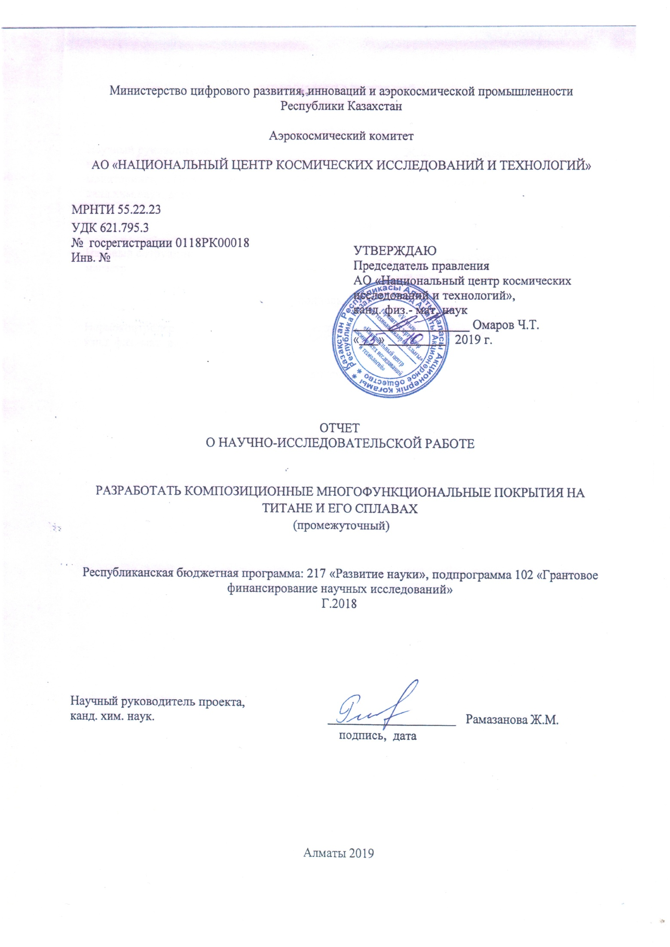

АНДАТПА

Есеп 89 б., 24 сур., 19 кесте, 42 дерек көздері.
ПЛАЗМАЛЫҚ ЭЛЕКТРОЛИТТІК ОКСИДТЕУ,ОКСИДТІ ЖАБЫН,КЕУЕКТІЛІК, МИКРО ҚАТТЫЛЫҒЫ,ТОК ИМПУЛЬСІНІҢ ҰЗАҚТЫҒЫ, ТОК ТЫҒЫЗДЫҒЫ
Зерттеу нысандары: импульсті анодты-катодты режимде плазмалық электролиттік оксидтеумен алынған әртүрлі кеуектілігі бар оксидті жабындар.
Жобаның мақсаты: титан мен оның қорытпаларында плазмалық электролиттік оксидтеу әдісімен әртүрлі функционалдық қасиеттері бар композициялық жабынды әзірлеу.
Зерттеу әдістері: титан және оның қорытпасының бетін түрлендіру үшін қазіргі заманғы ПЭО әдісі қолданылды. Оксидті жабындардың кеуектілігін есептеу кезінде Hitachi TM 3030 электронды микроскопында 15 kV жылдамдату кернеуінде Oxford Instruments энергодисперсиялық талдауға арналған қосымшасы бар SEI режимінде алынған жабындар бетінің микрофотографиясын зерттеудің планиметриялық әдісі қолданылды. Оксиді-металл бөлімінің шекарасынан метал тереңдігіне өтпелі қабаттың микро қаттылығы KB 30S Pruftechnik GmbH қатты өлшеуішінде зерттелді. Жабын қалыңдығын өлшеу көрсеткіштердің сандық индикациясы бар quanix-1500 қалыңдық өлшеуішінде жүзеге асырылды.
Зерттеу нәтижелері: әдеби мәліметтер бойынша оксидті жабынның кеуектілігіне ПЭО-да қолданылатын электролит ерітінділері құрамының әсері зерттелді. Әдеби деректер бойынша ЖҰЖ кең таралған жабынды алу үшін электролиттердің бар ерітінділерінің құрамын талдау нәтижелері алынды. Түрлі кеуектілігі бар оксидті жабындар алынды. Түрлі кеуектілігі бар оксидті жабындардың үлгілері алынды. Оксидті жабындардың кеуектілігін есептеу жүргізілді. Оксидті жабындардың кеуектілігін есептеу деректері алынды. Оксид-металл бөлімінің шекарасынан метал тереңдігіне өтпелі қабаттың микро қаттылығына ПЭО әсері зерттелді. Өтпелі қабаттың микро қаттылығы туралы мәліметтер алынды.
Қолдану салалары: жаңа материалдар жасау саласында техникалық мамандықтар бойынша бакалаврларды, магистрлерді даярлауды жүзеге асыратын ҚР ЖОО ғылыми-технологиялық негіздерді тұтынушылар бола алады.Жобаны іске асыру нәтижесінде әзірленген көп функциялы жабындар ғарыш саласында ғана емес, сондай-ақ медицинада биоактивті жабындар ретінде, сондай-ақ өнеркәсіптің басқа да салаларында пайдаланылуы мүмкін.
Зерттеу объектісінің дамуы туралы болжамдары: осы жобаны зерттеу нәтижелері титан және оның қорытпаларынан жасалған бұйымдарда плазмалық электролиттік оксидтеу әдісімен оксидті жабындарды қалыптастыру технологиясын әзірлеуге көшуге мүмкіндік береді.

РЕФЕРАТ

Отчет 89 с., 24 рис., 19 табл., 42 источника.
ПЛАЗМЕННОЕ ЭЛЕКТРОЛИТИЧЕСКОЕ ОКСИДИРОВАНИЕ, ОКСИДНОЕ ПОКРЫТИЕ, ПОРИСТОСТЬ, МИКРОТВЕРДОСТЬ, ДЛИТЕЛЬНОСТЬ ИМПУЛЬСА ТОКА, ПЛОТНОСТЬ ТОКА
Объекты исследования: оксидные покрытия с различной пористостью, полученные в импульсном анодно-катодном режиме плазменным электролитическим оксидированием.
Цель проекта: разработать композиционные покрытия с различными функциональными свойствами методом плазменного электролитического оксидирования на титане и его сплавах.
Методы исследования: для модифицирования поверхности титана и его сплава использовался современный метод ПЭО. При расчете пористости оксидных покрытий использовался планиметрический метод исследования микрофотографий поверхности покрытий, которые были получены на растровом электронном микроскопе Hitachi TM 3030 в режиме SEI при ускоряющем напряжении 15 kV с приставкой для энергодисперсионного анализа Oxford Instruments. Микротвердость переходного слоя вглубь металла от границы раздела оксид-металл была изучена на твердомере Виккерса KB 30S Pruftechnik GmbH. Измерение толщины покрытия осуществляли на толщиномере QuaNix-1500 с цифровой индексацией показателей.
Результаты исследований: изучено влияние состава растворов электролитов, используемых в ПЭО на пористость оксидного покрытия по литературным данным. Получены результаты анализа состава имеющихся растворов электролитов для получения покрытий с широким распределением пор по литературным данным. Получены оксидные покрытия с различной пористостью. Получены образцы оксидных покрытий с различной пористостью. Проведен расчет пористости оксидных покрытий. Получены данные расчета пористости оксидных покрытий. Исследовано влияние ПЭО на микротвердость переходного слоя вглубь металла от границы раздела оксид-металл. Получены данные микротвердости переходного слоя.
Области применения: потребителями научно-технологических основ могут быть ВУЗы РК, осуществляющие подготовку бакалавров, магистров по техническим специальностям в области создания новых материалов. Разработанные в результате реализации проекта многофункциональные покрытия могут быть использованы не только в космической отрасли, но и в медицине в качестве биоактивных покрытий, а также в других отраслях промышленности.
Прогнозные предположения о развитии объекта исследования: Результаты исследования данного проекта позволят перейти к разработке технологии формирования оксидных покрытий методом плазменного электролитического оксидирования на изделиях из титана и его сплавов.
СОДЕРЖАНИЕ | Стр.
ВВЕДЕНИЕ | 7
1 ПРОВЕСТИ ИССЛЕДОВАНИЯ ПО ОПРЕДЕЛЕНИЮ ПОРИСТОСТИ ОКСИДНЫХ ПОКРЫТИЙ. ИССЛЕДОВАНИЕ ПЕРЕХОДНОГО СЛОЯ НА ГРАНИЦЕ РАЗДЕЛА ОКСИД-МЕТАЛЛ. | 11
1.1 Изучить влияние состава растворов электролитов, используемых в ПЭО на пористость оксидного покрытия по литературным данным | 11
1.1.1 Результаты анализа состава имеющихся растворов электролитов для получения покрытий с широким распределением пор по литературным данным | 20
1.2 Получение оксидных покрытий с различной пористостью | 22
1.2.1 Получение образцов оксидных покрытий с различной пористостью | 26
1.2.2 Выводы по разделу | 33
1.3 Провести расчет пористости оксидных покрытий. Данные расчета пористости оксидных покрытий | 34
1.3.1 Выводы по разделу | 39
1.4 Исследовать влияние ПЭО на микротвердость переходного слоя вглубь металла от границы раздела оксид-металл. Данные микротвердости переходного слоя | 39
1.4.1 Выводы по разделу | 43
ЗАКЛЮЧЕНИЕ | 45
СПИСОК ИСПОЛЬЗОВАННЫХ ИСТОЧНИКОВ | 48
ПРИЛОЖЕНИЕ А – Календарный план на 2018-2020 год | 53
ПРИЛОЖЕНИЕ Б – Данные по составу оксидных покрытий на сплавах ВТ1-0, ВТ5 | 59
ПРИЛОЖЕНИЕ В – Справка о подготовке молодых кадров по теме проекта | 61
ПРИЛОЖЕНИЕ Г – Список публикаций, оттиски статей | 62

обозначения и сокращения

АО «УКТМК» | - АО «Усть – Каменогорский титано – магниевый комбинат»
ГО | - оксид графена
ГП ИИР РК | - Государственная программа индустриально-инновационного развития Республики Казахстан
ГТН | - газотермическое напыление
МДО | - микродуговое оксидирование
ПЭО | - плазменное электролитическое оксидирование
РФА | - рентгенофазовый анализ
РЭМ | - растровый электронный микроскоп
СО РАН | - Сибирское отделение Российской Академии наук
СЭМ | - сканирующая электронная микроскопия
ХЧ | - химически чистый
Ч | - чистый
ЧДА | - чистый для анализа
ЭПН | - электроплазменное напыление

ВВЕДЕНИЕ

Наименование проекта – «Разработать композиционные многофункциональные покрытия на титане и его сплавах», ИРН АР05133376.
Цель проекта. Разработать композиционные покрытия с различными функциональными свойствами методом плазменного электролитического оксидирования на титане и его сплаве.
Оценка современного состояния решаемой научно-технической проблемы. Широко используемые в качестве конструкционных материалов титан и его сплавы обладают ограниченным комплексом свойств, что не позволяет использовать их для создания перспективных и модернизации существующих изделий. Введение легирующих добавок значительно улучшает физико-механические свойства материала, однако это приводит к увеличению массы конструкции и удорожанию изделий. Кроме того, получаемые композиционные материалы узко функциональны.
В настоящее время АО «Усть – Каменогорский титано – магниевый комбинат» (далее – АО «УКТМК») является ведущим производителем титана в стране от добычи сырья до выпуска титановых слитков и сплавов, используемых в авиакосмической, нефтегазовой, медицинской отраслях. На предприятии успешно реализуются новые проекты, которые позволят выйти на новый рынок критических и вращающихся изделий авиакосмического сегмента.
В виду этого представляет интерес перспективный способ обработки поверхности вентильных металлов – метод плазменно-электролитической обработки (ПЭО). Данный метод позволяет получать принципиально новые покрытия с уникальным комплексом свойств, характеризующиеся высокими эксплуатационными показателями. В основу технологии положено явление микродуговых разрядов, способствующих образованию пористых оксидных слоев на поверхности металлов. Наполнение пористых структур полимерами, лекарственными средствами, металлами позволяет получить материалы с улучшенными функциональными свойствами как износостойкость, коррозионная стойкость, электропроводность, биосовместимость и др. Решение поставленных в проекте задач открывает новые пути получения новых материалов с заданными свойствами для изделий космической техники, медицины, общего машиностроения.
Основание и исходные данные для разработки проекта - решение Национального научного совета о грантовом финансировании по приоритету «Рациональное использование природных ресурсов, в том числе водных ресурсов, геология, переработка, новые материалы и технологии, безопасные изделия и конструкции» (протокол № 2 от «25» января 2018 года), договор с Комитетом науки МОН РК № 93 от 5 марта 2018 г.
Обоснование необходимости проведения НИР. Проведение исследований получения покрытий с развитой пористой системой методом ПЭО диктуется потребностью получения материалов с различными функциональными характеристиками. При этом на пористость покрытий оказывает влияние составы электролитов. Введение в поры оксидных покрытий различных материалов значительно расширяет спектр их применения.
Сведения о научно-техническом уровне разработки, о патентных исследованиях и выводы из них, сведения о метрологическом обеспечении НИР. Проект обеспечен необходимыми материалами, оборудованием, квалифицированными исполнителями. Налажена связь с лабораториями в филиале Института ядерной физики в г. Нур–Султан, Институтом физики прочности и материаловедения СО РАН г. Томск. Литературная проработка проведена. Нормативно-методическая обеспеченность научных исследований опирается на современные сертифицированные методики исследований, новейшие базы данных.
Актуальность. В настоящее время активно ведутся работы по созданию отечественных образцов космической техники и технологий, являющиеся приоритетными видами деятельности в космической отрасли в рамках ГП ИИР РК. Для ряда деталей новой техники требуются покрытия, обладающие комплексом свойств. Поэтому актуально изучение вопроса получения оксидных покрытий с различной пористостью с целью создания функциональных слоев различного назначения. Введение в поры материалов, таких как, антибиотики, фрикционные наполнители, масла, красители и др. придают покрытию необходимые функциональные свойства: биоактивные, биосовместимые, износостойкие, коррозионностойкие и др. Также объемная пористость покрытия обуславливает эффективную релаксацию нормальных напряжений в вершинах мезотрещин возникающих при нагружении образцов с покрытием.
Новизна и перспективность исследований заключается в применении одного из самых современных и перспективных подходов для получения многофункциональных оксидных покрытий с различной пористостью на титане и его сплавах. Результаты исследований послужат основой для разработки отечественных технологий по поверхностной модификации титановых сплавов и изделий из них.
Связь с другими научно-исследовательскими работами. Имеется тесная связь с Институтом физики прочности и материаловедения СО РАН (г. Томск); Евразийским национальным университетом им. Л.Н. Гумилева (г. Астана); лабораториями коллективного пользования РК.
В соответствии с календарным планом работ задания 2019 года выполнялись в 4 этапа.
Задание 1-го этапа - Изучить влияние состава растворов электролитов, используемых в ПЭО на пористость оксидного покрытия по литературным данным.
Ожидаемые результаты. Изучение влияния состава растворов электролитов, используемых в ПЭО на пористость оксидного покрытия по литературным данным. Результаты анализа состава имеющихся растворов электролитов для получения покрытий с широким распределением пор по литературным данным.
Полученные результаты. Изучено влияние состава растворов электролитов, используемых в ПЭО на пористость оксидного покрытия по литературным данным. Получены результаты анализа состава имеющихся растворов электролитов для получения покрытий с широким распределением пор по литературным данным. Анализ литературных данных показал, что морфология оксидного покрытия, которая характеризует его пористость, неразрывно связана с природой и составом электролита. При использовании в качестве электролитов смеси фосфорной и серной кислот формируются тонкие оксидные слои с равномерно распределенными округлыми порами. При добавлении Cu(NO₃)₂·3H₂O в кислые растворы синтезируются покрытия с развитой морфологией, с неравномерно распределенными порами большого диаметра. Гомогенные покрытия с наименьшей пористостью получаются в щелочных растворах, содержащие фосфаты, силикаты щелочных металлов. Введение в поры покрытия разнообразных материалов придают им различные функциональные свойства: каталитические, биосовместимые, биоактивные, износостойкие, коррозионностойкие и др.
Задание 2-го этапа - Получить оксидные покрытия с различной пористостью.
Ожидаемые результаты. Получение оксидных покрытий с различной пористостью. Получение образцов оксидных покрытий с различной пористостью.
Полученные результаты. Получены оксидные покрытия с различной пористостью. Получены образцы оксидных покрытий с различной пористостью. Получены по 7 партий образцов с оксидным покрытием для каждого из сплава титана ВТ1-0 и ВТ5. Анализ полученных микрофотографий поверхности оксидных покрытий показал, что оксидные слои на образцах из сплавов титана ВТ1-0 и ВТ5 имеют различную пористость.
Задание 3-го этапа - Провести расчет пористости оксидных покрытий.
Ожидаемые результаты. Проведение расчета пористости оксидных покрытий. Получение данных расчета пористости оксидных покрытий.
Полученные результаты. Проведены расчеты пористости оксидных покрытий. Получены данные расчета пористости оксидных покрытий. По расчетным данным пористость полученных оксидных покрытий составляет от 4,4 % до 12,2 %. Средний диаметр пор находится в пределах 0,09 - 0,7 мкм. Значение количества пор на 1 см², полученных покрытий на титановых образцах, значится в пределах 6,2·10⁶ - 2,5·10⁷. Мелкопористые покрытия получены в электролитах, содержащих силикат натрия, а также порошок окиси алюминия. По данным энергодисперсионного анализа состав покрытий имеет элементы, как основы покрываемого материала, так и раствора электролита.
Задание 4-го этапа - Исследовать влияние ПЭО на микротвердость переходного слоя вглубь металла от границы раздела оксид-металл.
Ожидаемые результаты. Исследование влияния ПЭО на микротвердость переходного слоя вглубь металла от границы раздела оксид-металл. Получение данных микротвердости переходного слоя.
Полученные результаты. Исследовано влияние ПЭО на микротвердость переходного слоя вглубь металла от границы раздела оксид-металл. Получены данные микротвердости переходного слоя. Результаты показали, что эффект упрочнения переходного слоя на границе раздела оксид-металл вглубь металла имеется на чистом сплаве ВТ1-0. На легированном сплаве данного эффекта не наблюдается. Последнее связано, скорее всего, с легирующими добавками в сплаве.
Сроки реализации: 03.01.2019 г. – 01.11.2019 г.
Объем финансирования на 2019 г. – 6054,0 тыс. тенге

1 ПРОВЕСТИ ИССЛЕДОВАНИЯ ПО ОПРЕДЕЛЕНИЮ ПОРИСТОСТИ ОКСИДНЫХ ПОКРЫТИЙ. ИССЛЕДОВАНИЕ ПЕРЕХОДНОГО СЛОЯ НА ГРАНИЦЕ РАЗДЕЛА ОКСИД-МЕТАЛЛ

Исследования по определению пористости оксидных покрытий, а также переходного слоя на границе раздела оксид-металл проводились в четыре этапа, которые рассмотрены ниже, согласно календарному плану (Приложение А).

1.1 Изучить влияние состава растворов электролитов, используемых в ПЭО на пористость оксидного покрытия по литературным данным
В последние годы все большую популярность приобретает метод плазменного электролитического оксидирования (ПЭО) или микродугового оксидирования (МДО), благодаря которому возможно осуществлять синтез нанокерамических сверхтвердых коррозионно-стойких композитных слоев на поверхности различных деталей, в том числе аэрокосмического и медицинского назначения.
Известно, что при ПЭО формируемые пористые покрытия приводят к увеличению шероховатости, ухудшению коррозионных, электроизоляционных свойств покрытия. С другой стороны, пористость покрытия играет и положительную роль. В поры покрытия можно вводить материалы, придавая им различные функциональные свойства: каталитические [1], биосовместимые и биоактивные [2–8] и др. Объемная пористость покрытия обуславливает эффективную релаксацию нормальных напряжений в вершинах мезотрещин возникающих при нагружении образцов с покрытием [36].
В работе систематизирован опыт использования электролитно-плазменных методов применительно к улучшению характеристик металлов вентильной группы [9]. Подобные методы позволяют существенно изменять состояние их поверхности, благодаря чему появляется возможность замены традиционных материалов на менее дорогие и недефицитные без ухудшения, а зачастую и с повышением эксплуатационных свойств. В работе показано, что при использовании электролита, содержащего Na₂SiO₃ + NaAlO₂ + Na₃PO₄+ NaF (рН = 11÷13) с комплексной графитсодержащей добавкой, на титановом сплаве Ti₆Al₄ формируется пористое оксидное покрытие. По микрофотографии поверхность МДО-покрытия без добавления комплексной графитосодержащей добавки является более равномерной, диаметр пор преимущественно составляет порядка 10 мкм (рисунок 1). Введение комплексной добавки приводит к уменьшению общей пористости покрытия, однако покрытие становится более шероховатым (рисунок 1). Также авторами показано, что структура открытой пористости МДО-покрытия оказалась весьма удачной для ее пропитки путем напыления графитовой эмульсии с последующим отверждением. В результате был сформирован тонкий слой напыленного графита, только закрывающий поры МДО – покрытия, а его частицы на поверхности имели хлопьевидную форму. Полученное таким образом дуплексное покрытие МДО/напыленный графит обеспечивает стабильно низкий коэффициент трения, значительно повышая износостойкость титанового сплава Ti₆A_{l4}V в паре со сталью [9].
а б
а – без добавок; б – с комплексной графитсодержащей добавкой
Рисунок 1 – Морфология поверхности МДО-покрытий, сформированных на TiAl сплаве в электролите Na₂SiO₃ + NaAlO₂ +Na₃PO₄ + NaF

В работе [10] приведены результаты экспериментов по ПЭО подложки из титана марки ВТ1-0 в условиях анодной обработки в фосфорнокислых электролитах, содержащих ионы кальция, при pH от 3 до 7 и напряжении тока от 150 В до 250 В. Покрытия исследованы методами РЭМ, РФА и оптической микроскопией. По результатам оптической микроскопии кальций-титан-фосфатных покрытий, формирующихся в электролитах с рН3, авторы показали, что при малых напряжениях оксидирования покрытия имеют мелкие агрегаты с несплошной рыхлой структурой. При высоких напряжениях тока образуются развитые рыхлые агрегаты, схожие с губчатой структурой, образованные хаотично расположенными стеклообразными пузырями. Во всех образцах наблюдается высокая пористость. При повышении напряжения тока от 150 В до 250 В, увеличивается средний размер ячеек (куполообразных выделений) от 10 мкм до 100 мкм. При 150 В образуются лишь «островки» покрытия с пористой структурой. При 175 В формируется однородный слой с губчатой структурой и открытыми порами, при этом толщина стенок пор находится на уровне 0,3 – 1 мкм. Повышение напряжения МДО до 200В приводит к резкому укрупнению выделяющихся агрегатов до 70 мкм, а стенок до 1,5 – 2,5 мкм. Последующее увеличение напряжения МДО в интервале 225 В – 250 В, не существенно повышает размеры образующихся ячеек и их стенок. Как видно из рисунка 2 покрытия имеют развитую поверхность. Данное покрытие может быть использовано при обработке эндопротезов из титановых сплавов, для улучшения их сращивания с костной тканью.
а б
а – 175 В; б – 225 В
Рисунок 2 – РЭМ изображение кальций-фосфатного покрытия, полученного при различных потенциалах [10]

В работе сообщается об изменении морфологии покрытий, образованных гальваностатически на титане с помощью плазменного электролитического окисления [11]. В качестве электролитов были использованы смеси фосфорной и серной кислот: 0,1 М H₃PO₄ / 1,5 М H₂SO₄ и 0,9 М H₃PO₄ / 1,5 М H₂SO₄. Образцы были обработаны при плотности тока 10, 30 и 50 мА/см². Толщина оксидных покрытий составила 3 – 11,2 мкм. Для формирования покрытий был использован источник питания постоянного тока. Максимальное время обработки составило 2500 секунд. Покрытия наблюдали с помощью сканирующей электронной микроскопии (СЭМ), используя инструмент JEOL JSM 6940 LV. Авторами показано, что покрытия имеют по всей поверхности образца округлые поры. После прохождения плотности заряда ~ 18 А/см² формируется оксидное покрытие с короткими линейными порами, расположенными по большей части поверхности образца. Переход к пористой морфологии во время обработки при 50 мА/см² повышается в электролите, в котором температура электролита может расти во время процесса и приводит к более однородной поверхности. Полученные пористые покрытия можно использовать для улучшения сцепления с основой при склеивании пластин [11].
Авторами работы было синтезировано композитное покрытие на сплаве титана ВТ16, которое было получено в 2 стадии: 1 – электроплазменное напыление алюминия на поверхность сплава титана (ЭПН); 2 – Микродуговое оксидирование (МДО) поверхности с напыленным слоем алюминия [12]. Формируемое оксидное покрытия является пористым. В состав комбинированного покрытия входят оксиды алюминия и титана. Согласно результатам исследования микротвердости, покрытие, полученное методом ЭПН оксида алюминия с последующим МДО, по своим свойствам превосходит слои материала, нанесенные способом ЭПН, и оксидные пленки, полученные МДО на тех же режимах [12].
Для изготовления малорастворимых титановых анодов методом МДО требуется формирование на их поверхности покрытий, обеспечивающих малые токи анодного растворения, с высоким содержанием оксидов переходных металлов (с относительно высокой электропроводностью) и низкими электроизоляционными характеристиками [13]. Было исследовано влияние добавок сульфата никеля в электролиты для микродугового оксидирования на структуру, состав и свойства покрытий, формируемых на титане марки ВТ1-0. В качестве электролитов были использованы растворы, состав которых приведен в таблице 1.
Таблица 1 – Состав электролитов [13]
Электролит | Состав электролита
1 | 1,5 мл/л H₂SO₄ + 5 г/л NiSO₄
2 | 1,5 мл/л H₂SO₄ + 9 г/л Na₂SiO₃ + 15 г/л NiSO₄
3 | 1 г/л KОН +3 г/л Na₂SiO₃ + 3 г/л NiSO₄
4 | 1 г/л KОН +3 г/л Na₂SiO₃ + 10 г/л NiSO₄
5 | 3 г/л KОН + 4,5 г/л Na₂SiO₃ + 3 г/л NiSO₄

Установлена возможность инкорпорации никеля (в виде доокисленного оксида) в состав поверхностного слоя МДО-покрытий. Наиболее рыхлая и пористая структура наблюдалась у покрытий, полученных в электролитах 2, 4 (таблица 1) [13]. В данных электролитах в процессе МДО-обработки на поверхности покрытия наблюдались разрушающие их дуговые разряды. При этом обнаруживаются прожоги диаметром более 10 мкм, что не позволяет использовать такие МДО-покрытия для малорастворимых титановых анодов [13].
Для получения биоактивных материалов авторы работ провели исследования по плазменному электролитическому оксидированию титана [14-18]. В процессе ПЭО с использованием линейной поляризации (линейного напряжения) от 0 до 650 В постоянного тока получены покрытия, имеющие пористую поверхность, обогащенную кальцием и фосфором в электролите, содержащем 500 г Mg(NO₃)₂∙6H₂O и / или 500 г Cu(NO₃)₂∙3H₂O в 1 л H₃PO₄ [14]. Состав пористого покрытия предполагает гидроксиапатитоподобную структуру, состоящую из Mg-Ti-PO₄⁻³ и / или Cu-Ti-PO₄⁻³.
Микрофотография покрытия представлена на рисунке 3.
При ведении процесса ПЭО в электролите содержащем 500 г/л Ca(NO₃)₂ ∙ 4H₂O в 1 л H₃PO₄ при постоянном токе и напряжении 500 В – 650 В установлено, что величина напряжения влияет на химический состав покрытий, полученных на титане в электролитах, содержащих нитраты кальция, меди и магния [15]. Изображения покрытия, сформированного на титане после обработки ПЭО в электролите, содержащем 500 г/л Mg (NO₃)₂ 6H₂O в 1 л H₃PO₄ приведены на рисунке 4.
Рисунок 3 – микрофотография покрытия, сформированного на титане после обработки ПЭО в электролите, содержащем 500 г Mg (NO3)₂ ∙ 6H₂O в 1 л H₃PO₄

Чем выше напряжение обработки ПЭО, тем выше отношения Ca/P, Cu/P и Mg/P. Также значение напряжения оказывает влияние на форму пор покрытий, полученных на титане в электролитах, содержащих нитраты кальция, меди и магния.
а б
а – напряжение 500 В, б – напряжение 650 В
Рисунок 4 – Изображения покрытий, сформированных на титане после обработки ПЭО в электролите, содержащем 500 г/л Mg (NO₃)₂ ∙ 6H₂O в 1 л H₃PO₄[15]

При обработке поверхности сплава NiTi в электролите, содержащем концентрированный H₃PO₄ в Cu(NO₃)₂ в количестве, превышающем 1,6 моль/л получено пористое покрытие. Формирование покрытия осуществлялось при напряжении 450 В. Состав покрытия состоит из медно-титано-никелевых фосфатов. Однако, отрицательной стороной данного процесса является появление канцерогенного никеля в составе покрытия [16].
Обработка третичного сплава Ti-Nb-Zr в электролите содержащем H₃PO₄, Cu(NO₃)₂ проводиласьпри напряжениях 180 В и 450 В (режим постоянного напряжения) [17]. Показано, что шероховатость поверхности после обработки ПЭО при 180 В ниже, чем после окисления при 450 В. Формируемое оксидное покрытие имеет три подслоя: внешний (пористый), внутренний (полупористый), и переходный (смежный с матрицей). Авторы предполагают, что переходный подуровень, прилегающий к матрице, формируется в самом начале процесса ПЭО (включение потенциала ПЭО) и внешний, пористый подслой, образуется в конце обработки ПЭО (отключение потенциала ПЭО), в то время как второй, полупористый подслой, образуется при стабильном напряжении ПЭО [17].
На основании результатов модельных экспериментов были получены покрытия ПЭО с толщиной около 100 мкм. Статистический анализ результатов эксперимента показал, что толщина покрытия значительно увеличивается при добавлении K₄P₂O₇, Na₂SiO₃ [19]. Наиболее гомогенное покрытие с наименьшей пористостью было получено в электролите состава: 10 г/л КОН (основной электролит); 5 г/л K₄P₂O₇; 15 г/л Na₂SiO₃ при продолжительности процесса – 240 мин. При уменьшении времени процесса до 90 минут и добавлении в основной электролит 20 г/л Na₂SiO₃ без K₄P₂O₇ покрытие отличается высокой неоднородностью. Но при этом наблюдается увеличение включений элементов электролита в состав покрытия. Авторы утверждают, что дальнейшее снижение пористости покрытия и повышение твердости покрытия может быть достигнуто путем увеличения содержания оксида алюминия в покрытии ПЭО. Это может быть достигнуто путем нанесения слоев алюминия на поверхность титана или включения частиц оксида алюминия из электролита [19].
Авторами работы [20], было изучено влияние параметров процесса микродугового оксидирования (МДО) на свойства покрытий. В качестве образцов был использован чистый титан. Процесс МДО осуществляли в щелочном алюминатно-силикатном растворе электролита состава: 6 г/л NaAlO₂, 4 г/л Na₂SiO₃ ∙ 5Н2 O и 0,5 г/л KOH. Также в раствор электролита добавляли твердые наночастицы оксида алюминия со средним размером 22 нм. Результаты показали, что в процессе нанесения покрытия наночастицы направляются в разрядные каналы искрения, заполняют поры и сглаживают поверхность покрытия, что приводит к снижению ее шероховатости. Показано, что поверхность покрытий имеет сотовую структуру, окруженную застывшим расплавом оксида [20].
Использование процесса ПЭО в электролите состава Na₂SiO₃ (15 г/л), Na₃PO₄, (10 г/л) и NaOH (1 г/л) для обработки поверхности титана позволило получить пористое оксидное покрытие [21]. В дальнейшем данное покрытие подвергалось второй стадии обработки в смеси политетрафторэтилена. ПЭО проводилось в режиме постоянного напряжения. На рисунке 5 приведена микрофотография поверхности покрытия.
На рисунке 5 видно, что покрытие ПЭО TiO₂ имеет пористую и шероховатую структуру поверхности, характеризующуюся большим количеством кратероподобных микропор и микровыступов. Эти микропоры были образованы плазменными микродуговыми разрядами, которые привели к локальной высокой температуре и высокому давлению, вызывающие расплавление материала основы, которые выбрасываются из микродуговых разрядных каналов. Затем расплавленные оксиды затвердевают и накапливаются вокруг микропор, что приводит к образованию микровыступов. Морфология поперечного сечения покрытия PEO TiO₂ также показана на рисунке. Видно, что оксидное покрытие плотно прилегает к подложке [21].
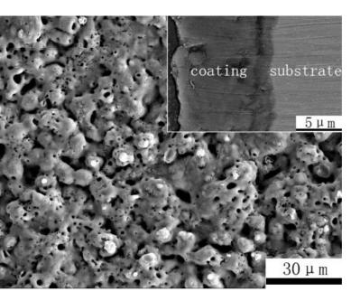
Рисунок 5 – микрофотография поверхности покрытия

Исследователи [22] при обработке чистого титана процессом ПЭО предварительно на поверхность нанесли слой алюминия. Обработку поверхности проводили в электролите силиката натрия (Na₂SiО₃), гексаметафосфата натрия (Na₆O₁₈P₆) и небольшого количества гидроксида натрия (NaOH), который в основном использовался для корректировки рН раствора при условиях: напряжение 400 В – 450 В; частота импульсов 100 Гц; время процесса 30 минут. По полученным микрофотографиям поверхности было установлено, что поры хаотично распределены по всей поверхности образца. SE – изображения морфологии поверхности и результаты анализа состава поверхности образцов после МДО показали, что морфология поверхности керамических слоев была типичной для керамических слоев МДО, и морфологии кратеров, образованных разрядом МДО. Площадь большинства пор была ниже 4 мкм², а площадь только небольшого числа пор превысила 4 мкм². Площадь самой большой поры составляла 8,7 мкм², а соответствующая пора имела размер 3,6 мкм в длину и 3,0 мкм в ширину [22].
Ведение процесса ПЭО в электролитах, содержащих (моль/л) 0.066 Na₃PO₄ + 0,034 Na₂B₄O₇ + 0,006 Na₂WO₄ (pH ~ 11 электролит), + 0,04 моль/л Fe₂(C₂O₄)₃ (электролит PBWFe – 1 электролит), и отфильтрованный 1 электролит (именуемый в дальнейшем 2 электролитом) позволяют получить покрытия с ферромагнитными свойствами [23, 24]. Получаемое пористое покрытие в электролите 1 имеет развитую неоднородную поверхность с крупными порами, валиками около пор и трещинами. Рельеф поверхности покрытия № 2 имеет регулярную мелкопористую структуру с порами размерами 1 – 5 мкм. Более мелкопористая поверхность и меньшая толщина покрытия № 2 по сравнению с покрытием, сформированным в PBW-электролите. В порах покрытий содержатся невысокие концентрации железа, равномерно распределенного по поверхности. Покрытия при комнатной температуре являются парамагнетиками. Восстановление металлов в порах, по мнению авторов, инициируется водородом, образующимся при термолизе воды в каналах пробоев [23].
В работе [25] рассмотрено влияние на морфологию оксидного покрытия параметров процесса ПЭО. На рисунке 6 приведена карта влияния методов анодирования в зависимости от приложенного напряжения и соответствующего диапазона толщины оксида.
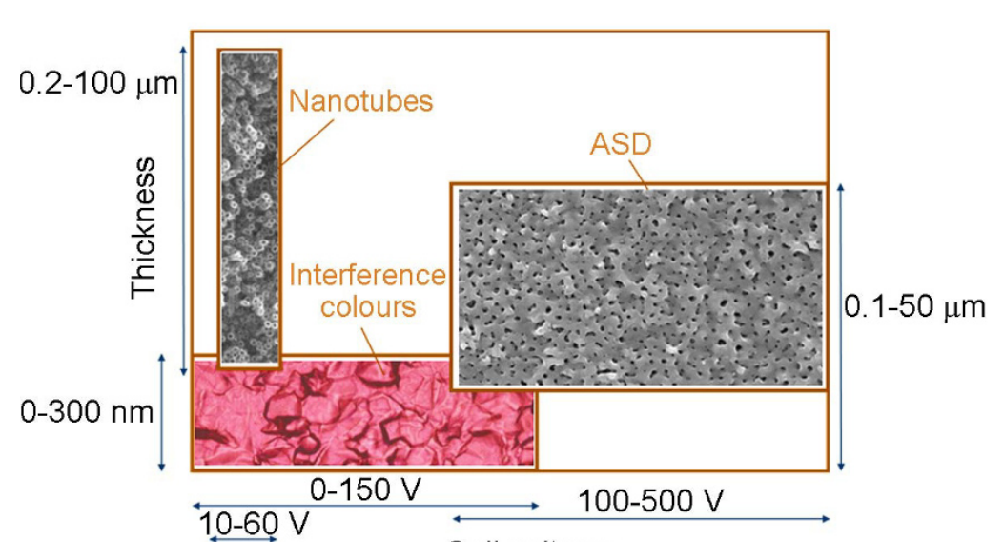
Рисунок 6 – Карта методов анодирования в зависимости от приложенного напряжения и соответствующего диапазона толщины оксида

По мнению авторов, напряжение пробоя может привести к микротрещинам, отходящим от точек искрения, которые видны в виде кратеров, размеры которых варьируются от 200 нм до 2 – 3 мкм. Пористость, до десятков микрометров наблюдается по всей толщине оксида. Пористость может быть либо функциональной для покрытия (например, лучшее смазывание поверхности, связанное с сильным трением и улучшенной адгезией ячеек на шероховатой поверхности), либо вредной (потеря механического сопротивления) [25].
В работе [26] рассмотрены технологии получения покрытий на титановых сплавах ПЭО и классифицированы по свойствам покрытий. Проведенный анализ показал, что снижение пористости покрытия достигается путем: 1 – добавления в электролит различных металлических (титан, алюминий, редкоземельные элементы и др.) и неметаллических (оксид титана, оксид рутения, полиэтилен, полиамиды, стекло, фтористый углерод и др.) порошков, фосфата и хромата натрия; 2 –изменения параметров проведения процесса (уменьшения температуры электролита, проведения процесса в биполярном режиме, увеличения частоты следования импульсов) [26]. Авторы работы [27] также показывают, что МДО покрытия имеют расплавленную поверхность и поры, образованные под действием микродуговых разрядов.
В работе [28] показано, что в условиях ПЭО сплавов титана ВТ1-0 и ВТ4-1 в пирофосфатных электролитах формируются оксидные покрытия микроглобулярной морфологии с высокой адгезией. Показано, что управлять химическим и фазовым составом покрытий, а также топографией поверхности и размером зерен можно путем изменения концентрации пирофосфатного электролита и плотности тока ПЭО. Значение рН рабочих растворов К₄Р₂О₇ находится в пределах 9,0 – 9,2. Оксидирование проводили в гальваностатическом режиме с использованием стабилизированного источника постоянного тока Б5-50 при варьировании плотности тока в интервале 1 А/дм² – 5 А/дм² до максимального напряжения 250 В. Продолжительность обработки составляла 30 – 60 минут, температура электролита поддерживалась в пределах 20°C – 25°C. При этих условиях формируются покрытия микроглобулярной морфологии (рисунок 7).
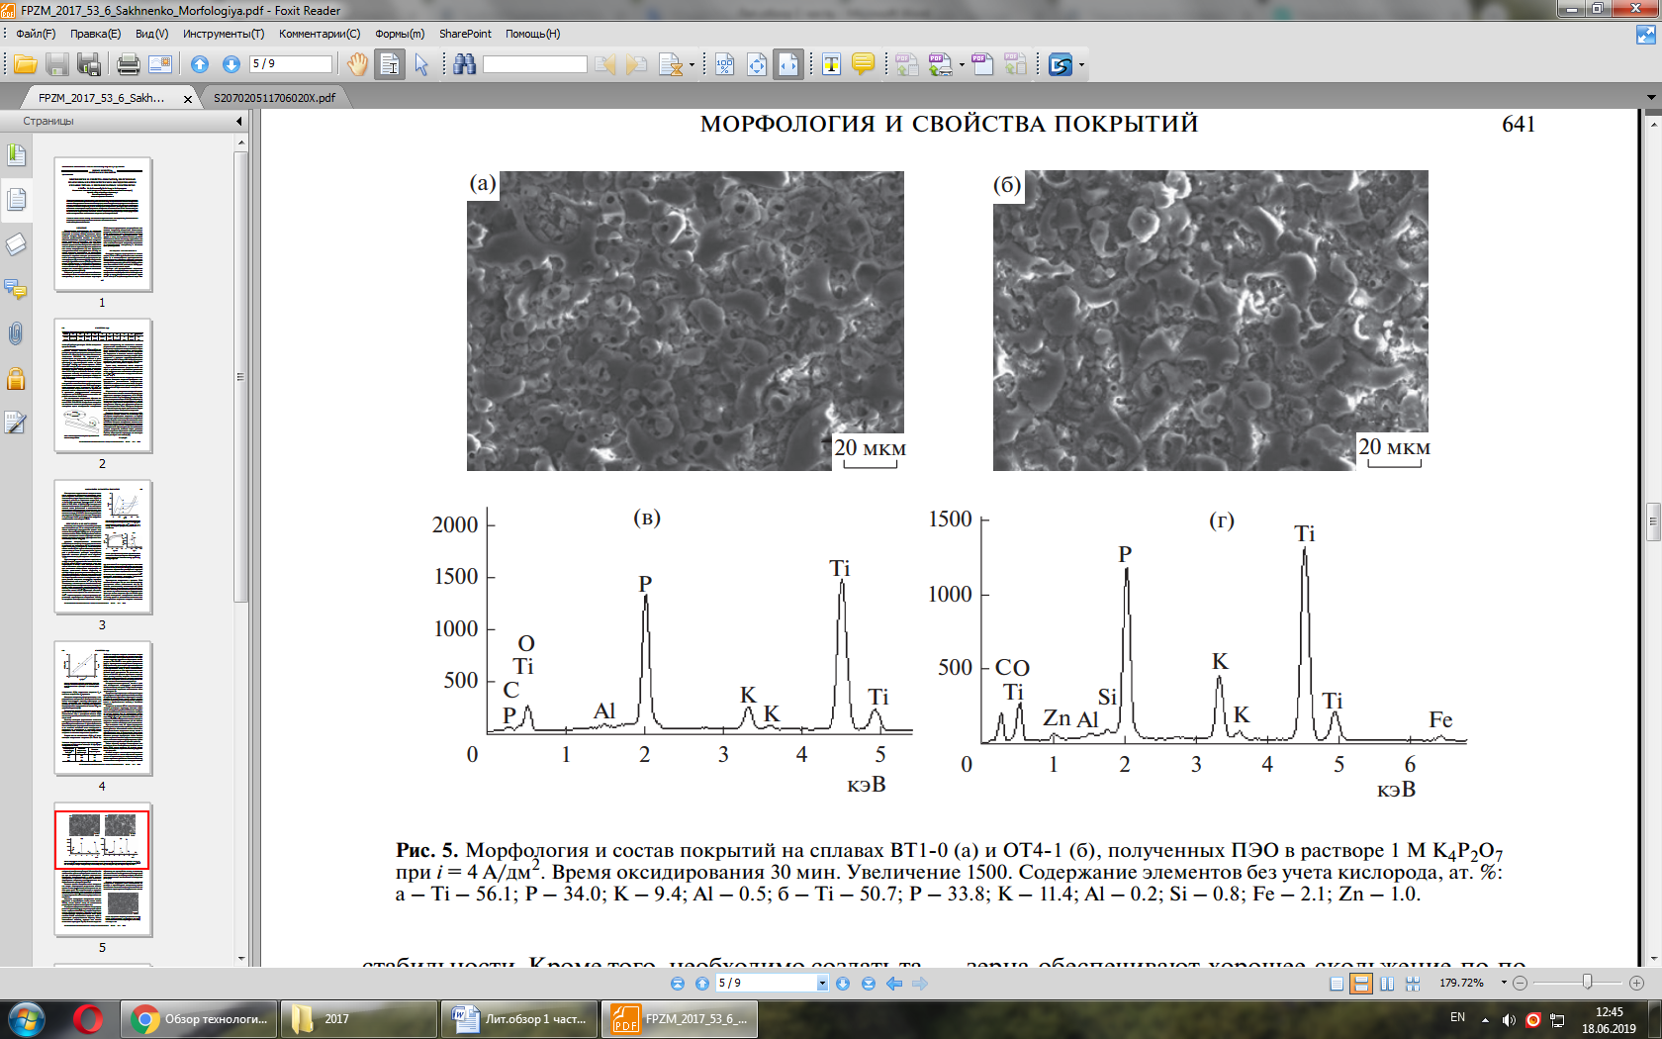
а б
а – сплав ВТ1-0; б – сплав ОТ4-1
Рисунок 7 – Морфология покрытий на сплавах ВТ1-0 и ВТ4-1, полученных ПЭО в растворе 1 М K₄P₂O₇ при i= 4 А/дм² [28]

Авторы работы [29] в базовый электролит для осаждения, состоящий из водного раствора силиката натрия (Na₂SiO₃ 9H₂O, 20 г / л), добавляли 100 мг / л оксида графена (ГО). Процесс ПЭО вели в режиме постоянного напряжения 450 В, время процесса 5 минут, температура раствора поддерживалась ниже 35 С. Показано, что при ведении процесса ПЭО в базовом электролите без добавления ГО покрытие формируются плотными и с однородными микропорами. При добавлении ГО покрытие формируется с неровной пористой структурой. При этом количество и диаметр микропор увеличились.
В работах [30-32] для получения биосовместимых оксидных покрытий с развитой поверхностью образцы из сплава титана ВТ6 обрабатывали в 2 стадии: 1 – газотермическое напыление оксида алюминия; 2 – микродуговое оксидирование поверхности. Процесс МДО проводили в растворе, содержащем 3 г/л - 5 г/л NaOH, в течение 20 минут, при напряжении 350 В – 450 В. Морфология покрытия показала, что в микрометровом диапазоне визуализируются трещины и открытые поры со сглаженными краями размером от 1 до 4 мкм. Также наблюдаются поры размерами от 15 до 200 нм. Величина открытой микропористости составляет 41 % – 43 %, что придает покрытию высокую остеоконструктивную способность при интеграционном взаимодействии с биоструктурами. Увеличение тока дуги с 350 А до 450 А ГТН способствует сглаживанию морфологии покрытия, увеличению открытой пористости до 45%, сохранению нанометровых пор величиной от 15 нм до 25 нм.
Автора работы [33] исследовали процесс ПЭО. Образцы размером 8 см × 1 см × 0,1 см были вырезаны из листа нержавеющей стали 316L(SS). Затем образцы покрывали пленкой Ti толщиной 5 мкм методом магнетронного распыления. Образцы с нанесенным покрытием обозначены как 5-Ti-SS. При ПЭО в качестве электролита использовали раствор 0,04 М тринатрийфосфата (Na₃PO₄). При напряжении 200 В образуется покрытие с очень крошечными порами, плотность пор низкая. При 250 В на поверхности обнаружены более крупные поры, более низкая плотность пор и более грубая поверхность, что может быть связано с повышенной энергией разряда при увеличении напряжения, вызывающего меньшее, но более интенсивное движение искр на поверхности. По мере того, как напряжение увеличивалось до максимального значения 280 В, развивалась типичная микроструктура ПЭО с несколькими большими порами 1 – 2 мкм, окруженными более мелкими (<1 мкм), в кратероподобной морфологии.
В работе [34] получены керамические покрытия на сплаве Ti-6Al-4V в режиме ПЭО в расплавленной нитратной соли при температуре 280°C. ПЭО проводили при следующих условиях: отношение поверхности анода к катоду составляло 1:30, плотность анодного тока 250 мА/см², напряжение в гальваностатическом режиме. Источник питания имел следующие параметры: I_{max} = 35 A, U_{max} = 1000 В; ток и напряжение были импульсными с помощью развертки прямоугольной волны с частотой 1 Гц (t_{a} = t_{k} = 0,5 с) генератором импульсов Digit-EL PG-872. Полученные результаты показали, что после 10 мин обработки сформировалось покрытие толщиной 2,5 мкм, содержащее интерметаллические фазы оксида титана и титана-алюминия. Морфологическое исследование показало, что покрытие не имеет трещин и содержит круглые, равномерно распределенные поры.
Для получения пористого оксидного слоя на сплаве титана применяли способ, состоящий из двух этапов: 1 – горячее алюминирование образца; 2 – ПЭО поверхности обработанного образца [35]. Для процесса ПЭО использовали импульсный источник постоянного тока. Электролитом был водный раствор силиката натрия (Na₂SiO₃), гексаметафосфата натрия (Na₆O₁₈P₆) и небольшого количества гидроксида натрия (NaOH). Во время процесса ПЭО температуру электролита поддерживали ниже 40° С, используя систему охлаждения. Полученные покрытия имели развитую пористую структуру [35]. В растворе, содержащем силикат щелочного металла, получили менее пористое покрытие на литьевом сплаве алюминия [36]. В работе [37], показано, что добавление хлорида к электролиту привело к получению высокопористых покрытий.

1.1.1 Результаты анализа состава имеющихся растворов электролитов для получения покрытий с широким распределением пор по литературным данным
Анализ литературных данных показал, что на морфологию оксидного покрытия оказывают влияния, как составы электролитов, так и параметры процесса ПЭО. Известно, что сама природа процесса плазменного электролитического оксидирования предполагает получение пористых покрытий. Обеспечение функциональных свойств покрытия, в том числе и ее пористость, неразрывно связано с природой и составом электролита, в который вводят необходимые соли, кислоты и щелочи, оксиды, дисперсные частицы, органические соединения.
Используемые растворы для ПЭО можно разделить на несколько групп: щелочные; кислые; с добавлением соединений переходных металлов; с добавлением порошков оксидов различной дисперсности; с добавлением органических соединений и др.
В качестве щелочных электролитов используются электролиты чаще всего содержащие силикаты, фосфаты, бораты, фториды щелочных металлов [9, 19, 20, 21, 22, 23, 24]. Для регулирования рН раствора вводится гидроокиси щелочных металлов. Получаемые покрытия имеют пористую структуру, характеризующуюся большим количеством кратероподобных пор и микровыступов.
Снижение пористости покрытия достигается добавлением в раствор электролита различных металлических (алюминий, редкоземельные металлы и др.) и неметаллических порошков, фосфата и хромата натрия [19, 20, 26]. Так при добавлении в электролит наночастиц оксида алюминия со средним размером 22 нм, наночастицы попадая в разрядные каналы искрения, заполняют поры и выравнивают поверхность покрытия [19, 20]. Это приводит к снижению шероховатости покрытия. При этом покрытия имеют сотовую структуру, окруженную застывшим расплавом оксида. При введении в базовый щелочной электролит оксида графена синтезируется покрытие с неровной пористой структурой. При этом количество и диаметр пор увеличиваются.
Использование кислых растворов при ПЭО титановых сплавов приводит к образованию пористых покрытий толщиной 3-11 мкм. Поры располагаются равномерно по всей поверхности покрытия и имеют округлые формы. Введение в кислые растворы (например, раствор Н₃PO₄) сульфата никеля, нитрата магния приводит к формированию рыхлой пористой структуры с порами большого диаметра.
Показано [20], что пористость покрытия связана с шероховатостью. В свою очередь шероховатость покрытия изменяется с ростом толщины покрытия. Увеличение толщины покрытия может происходить в результате роста вулканообразных образований (рисунок 5). Если поры расположены неравномерно, редко, то вулканообразные частицы вырастают до больших размеров, что приводит к увеличению шероховатости покрытия. Если количество пор велико и поры мелкие, то вулканообразные частицы могут срастаться между собой и это приводит к снижению шероховатости слоя.
В работах отмечается, что образуемое в результате процесса ПЭО оксидное покрытие с развитой пористой системой оказывает положительный эффект при создании на поверхности сплавов титана функциональных слоев различного назначения. Введение в поры разнообразных материалов (антибиотики, фрикционные наполнители, масла, красители и др.) придают покрытию самые различные функциональные свойства: биоактивные, биосовместимые, износостойкие, коррозионностойкие и др. Также объемная пористость покрытия обуславливает эффективную релаксацию нормальных напряжений в вершинах мезотрещин, возникающих при нагружении образцов с покрытием [38 - 39]. Это приводит к квазипериодическому растрескиванию покрытия, последнее препятствует развитию магистральной трещины и разрушению материала [38].

1.2 Получение оксидных покрытий с различной пористостью
Одним из перспективных методов модифицирования поверхности титановых сплавов является плазменное электролитическое оксидирование или микродуговое оксидирование. В настоящее время, полученные данным методом покрытия, находят широкое применение в промышленности. Коррозионная стойкость, электроизоляционные, антифрикционные и другие свойства покрытий в значительной степени зависят от его пористости. При оценке свойств покрытий определение пористости является актуальным.
Плазменное электролитическое оксидирование или микродуговое оксидирование представляет собой сложный электрохимический процесс, протекающий при высокой напряженности электрического поля и сопровождающийся образованием микроплазмы и микрообластей с высоким давлением за счет образующихся газов. В начальный период процесса плазменного электролитического оксидирования при подаче на образец положительного напряжения, на поверхности обрабатываемого материала образуется беспористый тонкий барьерный слой по механизму электрохимического окисления. На стадии формирования барьерного слоя микроразряды не возникают (рисунок 8а). При условии, что электрическая прочность барьерного слоя меньше, чем напряженность на границе раздела электрод - раствор наступает пробой, возникает искровой разряд (рисунок 8б), который по мере увеличения толщины покрытия переходит в микродуговой (рисунок 8в). На оси дуги развиваются высокие температуры [40], что приводит к образованию газовой полости, ионизации электролита, образованию оксидов из солей и материала подложки на дне пор, которые образуют основу покрытия.
Процесс электролиза способствует дальнейшему образованию и увеличению газовой полости. Газовая полость изменяет свои размеры. Во времени она увеличивается. Такое увеличение газовой полости приводит к уменьшению напряженности электрического поля, что в итоге приводит к ее погашению. При использовании импульсного режима время горения микродуги зависит от длительности анодного импульса тока.
Для получения оксидных покрытий с различной пористостью использовалась установка, состоящая из двухэлектродной электрохимической ячейки и источника питания (рисунок 9).

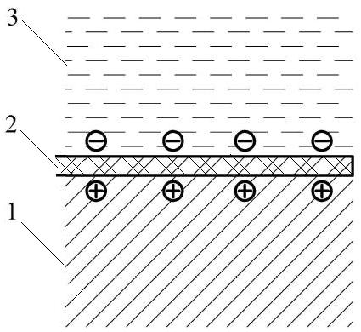 | 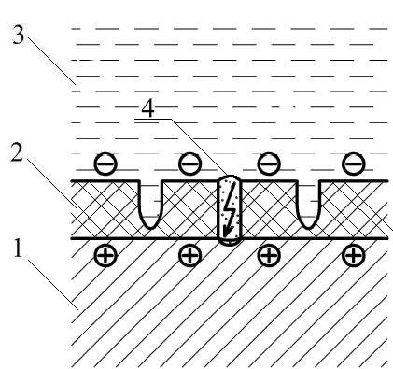 | 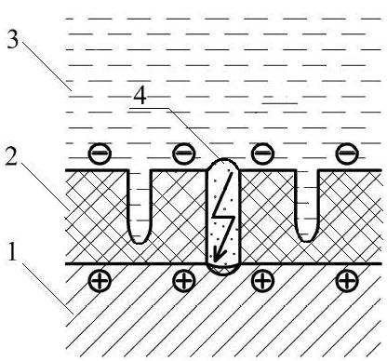
а | б | в
а – образование барьерного слоя; б – стадия искровых разрядов; в – стадия микродуговых разрядов; 1 – металл, 2 – оксидный слой, 3 – раствор электролита, 4 – плазменное образование
Рисунок 8 – Схема развития плазменных образований

Ячейка состоит из ванны, вспомогательного электрода из нержавеющей стали марки 12Х18Н10Т (в виде листа толщиной 2 мм, изогнутого по стенкам и дну ванны под прямым углом) и рабочего электрода – образца металла и его сплава, системы охлаждения электролита. В качестве источника питания использовался импульсный источник питания «Корунд М0» тиристорного типа. Источник питания «Корунд М0» позволяет формировать чередующиеся положительные и отрицательные импульсы напряжения трапециевидной формы. Частота следования импульсов составляет 50 Гц. При применении импульсов такой формы происходит максимально полное использование подаваемой энергии, при этом длительность паузы между импульсами достаточна, чтобы не происходил сильный перегрев приэлектродного слоя.

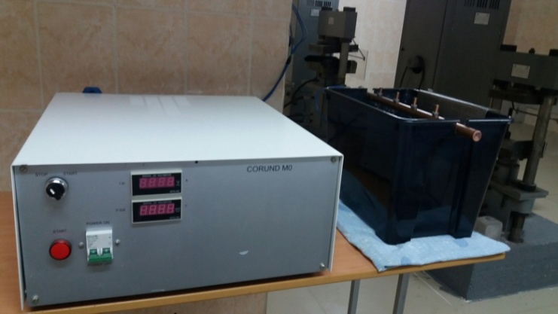
Электрохимическая ячейка
Источник питания «Корунд М 0»
Рисунок 9 – Установка для модифицирования поверхности титана и его сплава

Для обеспечения жесткого контакта образца с токоведущей частью источника питания использовалась система крепления образцов, состоящая из подвески, которая была установлена на медную штангу.
Толщину оксидного покрытия определяли на толщиномере QuaNix-1500 с цифровой индексацией показателей. При измерениях толщины оксидных покрытий проводили по 7 измерений с обеих сторон образца. Рассчитали среднее арифметическое значение толщины покрытия.
Микрофотографии были получены на растровом электронном микроскопе Hitachi TM3030 в режиме SEI при ускоряющем напряжении 15 kV с приставкой для энергодисперсионного анализа Oxford Instruments в филиале Института ядерной физики в г. Нур-Султан.
Для поверхностной модификации методом ПЭО подвергались образцы из сплава титана ВТ1-0 и ВТ5 прямоугольной формы толщиной 0,3 см размером 2х4 см и 1,5х4.
Составы сплавов приведены в таблице 2.
Таблица 2 – Состав сплавов
Мар-ка | Массовая доля химических элементов, %
Мар-ка | Ti | Al | V | Mo | Zr | Si | Fe | кисло-рода | водоро-да | азота | угле-рода | прочие примеси
ВТ1-0 | осно-ва | - | - | - | - | 0,10 | 0,25 | 0,20 | 0,010 | 0,04 | 0,07 | 0,30
ВТ5 | осно-ва | 4,5-6,2 | 1,2 | 0,8 | 0,30 | 0,12 | 0,30 | 0,20 | 0,015 | 0,05 | 0,10 | 0,30

Предварительно образцы подвергали шлифовке для удаления оксидной пленки и царапин. Затем проводили очистку поверхности от органических загрязнений, осуществляли промывку образцов дистиллированной водой, раствором этилового спирта C₂H₅OH и снова дистиллированной водой. Образцы высушивали при комнатной температуре. Для формирования оксидных покрытий на титановых образцах были выбраны растворы электролитов, представленных в таблице 3.
Для приготовления растворов электролитов были использованы марки химических реактивов Ч, ХЧ, ЧДА.
Процесс плазменного электролитического оксидирования на всех образцах осуществляли при следующих условиях: длительность анодного импульса тока 250 ± 25 мкс; длительность импульса катодного тока 5 ± 0,5 мс; частота следования импульсов 50 ± 0,5 Гц; длительность паузы между анодным и катодным токами 250 ± 25 мкс. Напряжение и плотность тока зависит от используемого раствора электролита и основы обрабатываемого материала. Температура электролита поддерживалась в пределах 20 – 30⁰ С.
Изучение вопроса влияния состава электролита на состав и структуру покрытий, получаемых плазменным электролитическим оксидированием, позволяет формировать функциональные покрытия, обладающие различными структурой, морфологией и свойствами.
Таблица 3 – Составы электролитов
Электролит | Состав электролита | Концентрация, г/л
1 | Натрий фосфорнокислый двузамещенный 12 водный | 40
1 | Натрий тетраборнокислый 10 водный | 30
1 | Борная кислота | 22
1 | Аммоний фтористый (NH₄F) | 10
2 | Натрий кремнекислый 9 водный | 100
2 | NaOH | 8
2 | Окись алюминия (1,1-1,5 мкм) порошок | 20
3 | Натрий фосфорнокислый 3 –зам. 12 водный | 70
3 | Окись алюминия (1,1 – 1,5 мкм) порошок | 20
4 | Натрий фосфорнокислый двузамещенный 12 водный | 40
4 | Натрий тетраборнокислый 10 водный | 30
4 | Борная кислота | 22
4 | Аммония фтористый (NH₄F) | 10
4 | Окись алюминия | 20
5 | Натрий фосфорнокислый двузамещенный 12 водный | 40
5 | Натрий тетраборнокислый 10 водный | 30
5 | Борная кислота | 22
5 | Аммония фтористый (NH₄F) | 10
5 | Натрия метаванадат | 1,0
6 | Натрий фосфорнокислый двузамещенный 12 водный | 70
6 | Гидроксид алюминия (дисперсность 0,6 мкм) | 20
6 | Кальциевая соль глюконовой кислоты | 0,5

Особый интерес представляют сложные оксидные системы, состоящие из двух и более элементов. Эти элементы входят в состав в виде оксидов, а также в виде кислородсодержащих соединений. Формирование такого рода сложных покрытий позволяет, как существенно увеличить их физико-механические характеристики, так и получить слои с различной морфологией.

1.2.1 Получение образцов оксидных покрытий с различной пористостью
Эксперимент 1 - Формирование оксидного покрытия в электролите № 1
Для формирования оксидного покрытия использовали раствор электролита № 1 состава: Na₂HPO₄.12H₂O (40 г/л) + Na₂B₄O₇.10H₂O (30 г/л) + H₃BO₃ (22 г/л) + NH₄F (10 г/л).
Формирование покрытия осуществляли в следующих условиях: напряжение 360В, плотность тока 113-115 А/дм². Для исследования влияния толщины покрытия на пористость были получены образцы при времени процесса 300 секунд и 600 секунд. В начальный период электролиза на поверхности образуется тонкий слой оксидов:

$Ti-4\overline{e }→{Ti}^{4+}$, (1)
${Ti}^{4+}+4{OH}^{-}→{Ti\left(OH\right)}_{4}$ , (2)
${Ti\left(OH\right)}_{4}\underset{→}{t}{TiO}_{2}↓+2H_{2}O$. (3)

Кислород в виде ионов проникает через пленку и вызывает дальнейшее окисление металла. Фосфат щелочного металла в результате реакции образует фосфат-ионы, которые

${2HPO}_{4}^{2-}+2e→{2PO}_{4}^{3-}+H_{2}$ (4)

под воздействием высоких температур могут входить в состав покрытия в виде оксида $P_{2}O_{5}$. Это может привести к увеличению твердости покрытия.
Высокое напряжение и развивающиеся высокие температуры в зоне микроплазменных разрядов могут приводить к образованию твердых и термостойких борорганических соединений

(5)

Имеющиеся ионы фтора в растворе могут осуществлять двоякую роль. Они могут подтравливать оксидный слой на дне образующихся пор и тем самым способствовать наращиванию толщины покрытия вглубь материала, за счет возникающих в данном месте микродуговых разрядов. Также ионы фтора могут образовывать труднорастворимые фторидные соединения титана как гексафтортитанаты. Последние, при высоких температурах могут образовать оксофториды. Борная кислота вводится в электролит для поддержания рН раствора. Микроплазменный процесс в данном электролите протекал стабильно. Данные по толщине покрытия приведены в таблице 4.

Таблица 4 – Данные по толщине оксидных покрытий
Сплав | Время обработки, сек. | Толщина покрытия, мкм
ВТ1-0 | 300 | 11,0
ВТ1-0 | 600 | 19,0
ВТ5 | 300 | 11,0
ВТ5 | 600 | 24,5

Фотография полученного оксидного покрытия на сплаве титана ВТ1-0 при времени процесса 600 секунд и микрофотографии поверхностей приведены на рисунке 10.
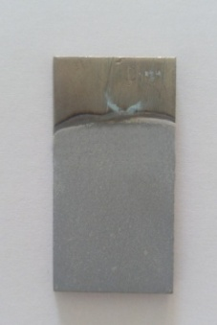 | 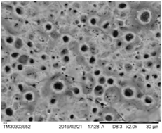 | 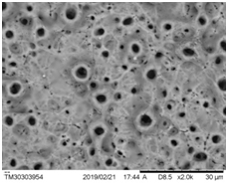
а | б | в
а – образец с покрытием, полученным при 600 сек.; б – микрофотография поверхности покрытия при 300 сек., в – микрофотография поверхности покрытия при 600 сек.
Рисунок 10 – Образец с оксидным покрытием и микрофотографии поверхностей покрытий на сплаве ВТ1-0

Фотография полученного оксидного покрытия на сплаве титана ВТ5 при времени процесса 600 секунд и микрофотографии поверхностей приведены на рисунке 11.
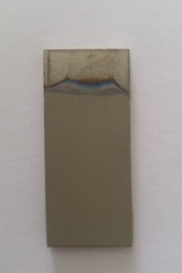 | 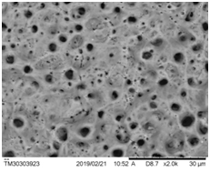 | 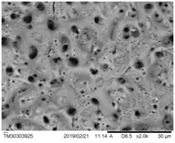
а | б | в
а – образец с покрытием, полученным при 600 сек.; б – микрофотография поверхности покрытия при 300 сек., в – микрофотография поверхности покрытия при 600 сек.
Рисунок 11 – Образец с оксидным покрытием и микрофотографии поверхностей покрытий на сплаве ВТ5

Как видно по микрофотографиям, с увеличением времени микроплазменной обработки и толщины покрытий пористость оксидного слоя уменьшается. При ПЭО микроразряды возникают при диэлектрическом пробое слабых участков оксидного покрытия. С ростом толщины оксидного слоя таких участков покрытия становится меньше. Ввиду этого количество микроразрядов уменьшается и наблюдается снижение количества пор на единицу поверхности. Во всех микрофотографиях форма пор преимущественно округлая.
Эксперимент 2 - Формирование оксидного покрытия в электролите № 2
Для формирования оксидного покрытия использовали раствор электролита № 2 состава: Na₂SiO₃.9H₂O (100 г/л) + NaOH (8 г/л) + Al₂O₃ (20 г/л).
Режим плазменного электролитического оксидирования на образцах ВТ1-0 и ВТ5 следующий: напряжение 363 В, плотность тока 114 А/дм², время процесса 600 сек. Введение в состав электролита гидроокиси натрия приводит к увеличению электропроводности электролита и тем самым к уменьшению падения напряжения в растворе. На образцах за счет основы металла протекают реакции 1 - 3. Так как раствор содержит натрий кремнекислый, то в результате процесса ПЭО в состав покрытия будет входить оксид кремния согласно реакции:

${Me}^{4+}+{2SiO}_{3}^{2-}→{Me\left({SiO}_{3}\right)}_{2}↓$ (6)
${Me\left({SiO}_{3}\right)}_{2}\underset{→}{t}{MeO}_{2}↓+{SiO}_{2}↓$ (7)

Оксид алюминия может входить в состав покрытия в результате электрофоретического эффекта. При ведении процесса ПЭО от 350 секунд произошли изменения значения напряжения до 462 В и плотности тока до 60 А/дм². Толщина покрытий: ВТ1-0 - 5 мкм; ВТ5 - 7,5 мкм.
Внешний вид образцов с оксидным покрытием на сплавах ВТ1-0 и ВТ5 и микрофотографии поверхностей покрытий приведены на рисунках 12, 13.
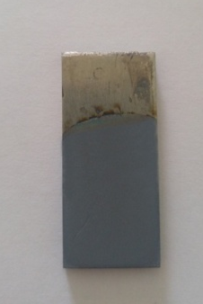 | 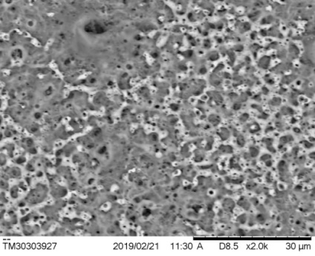
а | б
а – образца с покрытием, б – микрофотография поверхности покрытия
Рисунок 12 – Образец с оксидным покрытием и микрофотография поверхности покрытия на ВТ1-0

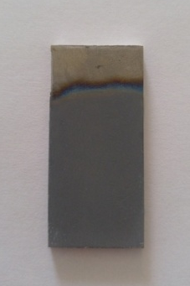 | 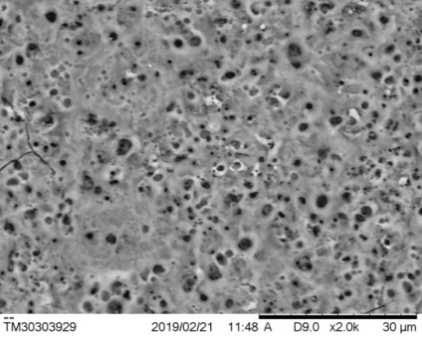
а | б
а – образец с покрытием, б – микрофотография поверхности покрытия
Рисунок 13 – Образец с оксидным покрытием и микрофотография поверхности покрытия на ВТ5

По микрофотографиям оксидные покрытия, полученные на сплавах ВТ1-0 и ВТ5, имеют мелкопористую структуру. Форма пор округлая. Поры располагаются равномерно по всей поверхности покрытий.
Эксперимент 3 - Формирование оксидного покрытия в электролите № 3
Для формирования оксидного покрытия использовали раствор электролита № 3состава: Na₃PO₄.12H₂O (70 г/л) +Al₂O₃ (20 г/л).
Синтез покрытия проводили при следующих условиях: напряжение 360-362 В, плотность тока 110-113 А/дм², время процесса 600 сек. Для данного раствора характерны реакции 1 – 4. Оксид алюминия может встраиваться в состав покрытия в результате электрофоретического эффекта. На образцах из ВТ1-0 получены плотные равномерные покрытия серого цвета толщиной 15 мкм. На образцах из ВТ5 получены покрытия кварцевого цвета (оттенок серого цвета) толщиной 10 мкм.
Фотографии внешнего вида образцов с оксидным покрытием на сплавах ВТ1-0, ВТ5 и микрофотографии поверхностей оксидных покрытий приведены на рисунках 14, 15.
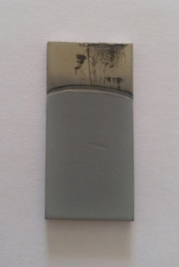 | 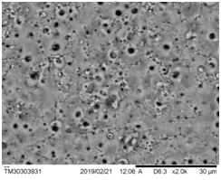
а | б
а – образец с покрытием, б – микрофотография поверхности покрытия
Рисунок 14 – Образец с оксидным покрытием и микрофотография поверхности покрытия на ВТ1-0

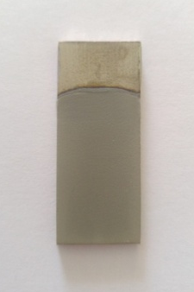 | 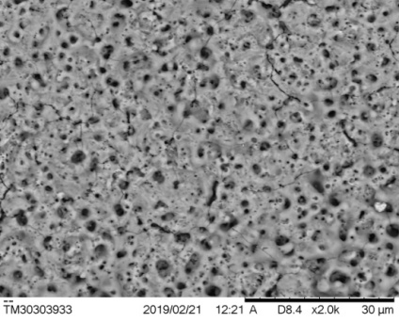
а | б
а – образец с покрытием, б – микрофотография поверхности покрытия
Рисунок 15 – Образец с оксидным покрытием и микрофотография поверхности покрытия на ВТ5

По микрофотографиям видно, что полученные покрытия являются пористыми. В данном составе электролита на ВТ5 сформировано мелкопористое покрытие с равномерным распределением пор по всей поверхности. На ВТ1-0 оксидное покрытие имеет как очень мелкие поры, так и более крупные, при этом по количеству преобладают более мелкие. Поры покрытий имею округлую форму.
Эксперимент 4 - Формирование оксидного покрытия в электролите № 4
Для формирования оксидного покрытия использовали раствор электролита № 4 состава: Na₂HPO₄.12H₂O (40 г/л) + Na₂B₄O₇.10H₂O (30 г/л) + H₃BO₃ (22 г/л) + NH₄F (10 г/л)+Al₂O₃ (20 г/л).
Оксидные покрытия получали при следующих условиях: напряжение 365 В, плотность тока 86 А/дм², время процесса 600 секунд. На поверхности образца протекают реакции 1 – 5. Оксид алюминия может встраиваться в состав покрытия в результате эффекта электрофореза. На образцах из ВТ1-0 получены плотные равномерные оксидные покрытия серого цвета толщиной 21 мкм. На образцах из ВТ5 получены равномерные оксидные покрытия кварцевого цвета (оттенок серого цвета) толщиной 19,5 мкм. Внешний вид образцов с покрытием на сплавах ВТ1-0, ВТ5 и микрофотографии поверхностей покрытий приведены на рисунках 16, 17.
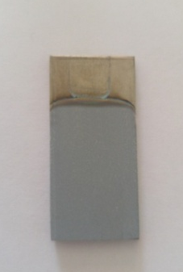 | 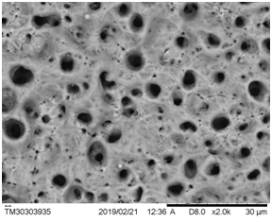
а | б
а – образец с покрытием, б – микрофотография поверхности покрытия
Рисунок 16 – Образец с оксидным покрытием и микрофотография поверхности покрытия на ВТ1-0

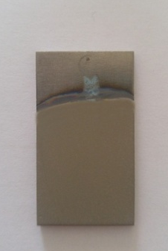 | 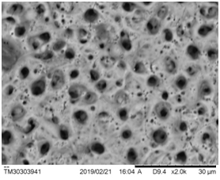
а | б
а – образец с покрытием, б – микрофотография поверхности покрытия
Рисунок 17 – Образец с оксидным покрытием и микрофотография поверхности покрытия на ВТ5

В данном составе электролита сформированы покрытия с более крупными порами до 10 мкм. На микрофотографиях наблюдаем расположение мелких пор на дне больших пор или видны полностью «зарощенные» поры. При ПЭО микроплазменные разряды приводят к локальному плавлению металла основы, который может выбрасываться в раствор микродуговым процессом, где часть его гидратируется, а часть остается в ионной форме в растворе. Гидратированные ионы металла под воздействием высокой температуры переходят в оксиды. Образующиеся оксиды встраиваются в покрытие. Рост покрытия происходит не только по дну пор, но по стенкам пор. В результате последнего по мере роста толщины покрытия большие поры могут «заращиваться» как полностью, так и частично.
Эксперимент 5 - Формирование оксидного покрытия в электролите № 5
Для формирования оксидного покрытия использовали раствор электролита № 5 состава: Na₂HPO₄.12H₂O (40 г/л) + Na₂B₄O₇.10H₂O (30 г/л) + H₃BO₃ (22 г/л) + NH₄F (10 г/л)+ NaVO₃ (1,0 г/л).
Режим плазменного электролитического оксидирования на образцах ВТ1-0 и ВТ5: напряжение 360-366 В, плотность тока 84-86 А/дм², время процесса 600 секунд. На образцах за счет основы металла и раствора электролита протекают реакции 1 – 5. На образцах из ВТ1-0 получены плотные равномерные оксидные покрытия черного цвета толщиной 20,5 мкм. На образцах из ВТ5 получены равномерные оксидные покрытия темно серого цвета с черным оттенком толщиной 23,5 мкм. Образование черного цвета, обусловлено, вероятнее всего, внедрением в покрытие оксида ванадия, образующегося под воздействием высоких температур при микродуговом разряде. Фотографии образцов с оксидным покрытием на сплавах ВТ1-0, ВТ5 и полученные микрофотографии поверхностей покрытий приведены на рисунках 18, 19.
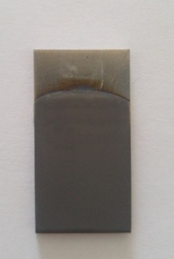 | 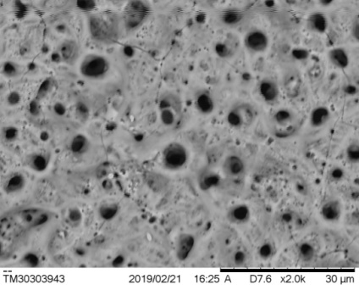
а | б
а – образец с покрытием, б – микрофотография поверхности покрытия
Рисунок 18 – Образец с оксидным покрытием и микрофотография поверхности покрытия на ВТ1-0

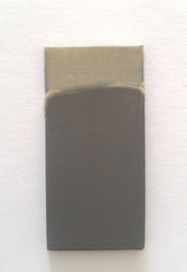 | 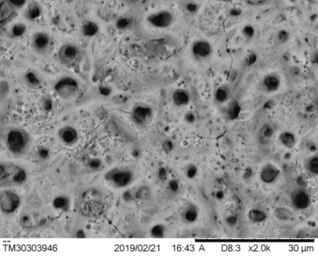
а | б
а – образца с покрытием, б – микрофотография поверхности покрытия
Рисунок 19 – Образец с оксидным покрытием и микрофотография поверхности покрытия на ВТ5

Морфология покрытий, полученных в данном составе раствора, пористая. Наблюдается образования как мелких, так и больших пор. С ростом толщины покрытия видно происходит зарастание больших пор.
Эксперимент 6 - Формирование оксидного покрытия в электролите № 6
Для формирования оксидного покрытия с уплотнением использовали раствор электролита: Na₂HPO₄.12H₂O (70 г/л) +Al(OH)₃ (20 г/л) + C₁₂H₂₂CaO₁₄ (0,5 г/л).
Формирование покрытий проводили при следующих условиях: напряжение 361 В, плотность тока 84 А/дм² , время процесса 600 секунд. На образцах за счет основы металла и раствора электролита протекают реакции 1 – 4. Гидроксид алюминия под воздействием высокой температуры при микроплазменном разряде может встраиваться в состав покрытия в виде оксида алюминия. На образцах из ВТ1-0 получены плотные равномерные оксидные покрытия серого цвета толщиной 19,5 мкм. На образцах из ВТ5 получены равномерные оксидные покрытия кварцевого цвета толщиной 15,3 мкм. Фотографии образцов с оксидным покрытием на сплавах ВТ1-0, ВТ5 и полученные микрофотографии поверхностей покрытий приведены на рисунках 20, 21.
 | 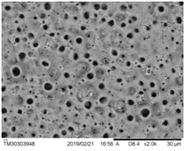
а | б
а – образец с покрытием, б – микрофотография поверхности покрытия
Рисунок 20 – Образец с оксидным покрытием и микрофотография поверхности покрытия на ВТ1-0

 | 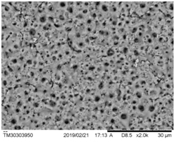
а | б
а – образец с покрытием, б – микрофотография поверхности покрытия
Рисунок 21 – Образец с оксидным покрытием и микрофотография поверхности покрытия на ВТ1-0

Покрытие, сформированное на сплаве ВТ5, имеет мелкопористую структуру, поры расположены равномерно по всей поверхности покрытия. Оксидное покрытие на ВТ1-0 имеет более крупные поры по сравнению с покрытием на сплаве ВТ5.

1.2.2 Выводы по разделу
- Таким образом, в импульсном анодно-катодном режиме ПЭО: длительность анодного импульса тока 250 мкс, длительность катодного импульса тока 5 мс, длительность паузы между ними 250 мкс, частота следования импульсов - 50 Гц, напряжение в пределах 360 - 463 В, плотности анодного тока 110 - 114 А/дм², получены оксидные покрытия в различной пористостью на сплавах титана ВТ1-0 и ВТ5 в щелочных растворах электролитов.
- Полученные микрофотографии поверхности оксидных покрытий показывают, что в различных электролитах при равных условиях ПЭО образуются оксидные покрытия с различной пористостью.
- С целью изучения влияния толщины оксидного покрытия процесс ПЭО вели при 300 сек. и 600 сек. При этом использовали 4-х компонентный электролит, содержащий фосфат, борат щелочного металла, фторид аммония и борную кислоту. Анализ микрофотографий покрытий, полученных при различных временах процесса, показывает, что с увеличением толщины покрытия пористость уменьшается.

1.3 Провести расчет пористости оксидных покрытий. Данные расчета пористости оксидных покрытий
Для расчета пористости покрытий использовался планиметрический метод [41]. При подсчете учитывались все поры на участке наблюдения на микрофотографии. Проводилось измерение диаметра каждой поры с целью получения расчетного значения ее площади. Общую пористость определяли по данным анализа микрофотографий, как отношение площади изображения пор F_{п} к общей площади участка наблюдения F: . Данный метод является трудоемким, но полученные результаты являются надежными и точными [41]. Также для всех обработанных образцов были получены данные по составу оксидных покрытий (Приложение Б).
Рассмотрим электролит состава № 1: Na₂HPO₄.12H₂O (40 г/л) + Na₂B₄O₇.10H₂O (30 г/л) + H₃BO₃ (22 г/л) + NH₄F (10 г/л).
В данном электролите на образцах сплавов ВТ1-0 и ВТ5 были сформированы оксидные покрытия при времени процесса ПЭО - 300 сек. и 600 сек.
Расчетные данные по пористости в данном электролите приведены в таблице 5.
Таблица 5 – Расчетные данные пористости оксидных покрытий, полученных в электролите 1 (таблица 3)
Сплав | Пористость ΔS, % | Количество пор на 1 см² покрытия | Средний диаметр пор, мкм | Время процесса, сек | Толщина покрытия, мкм
ВТ1-0 | 9,4 | 6,7·10⁶ | 0,6 | 300 | 11,0
ВТ1-0 | 6,2 | 8,7·10⁶ | 0,4 | 600 | 19,0
ВТ5 | 6,8 | 1,1·10⁷ | 0,4 | 300 | 11,0
ВТ5 | 5,4 | 10,4·10⁶ | 0,3 | 600 | 24,5

По микрофотографиям оксидных покрытий и данным таблицы 1 можно видеть, что с ростом толщины оксидного слоя пористость уменьшается. Это объясняется тем, что синтезирование оксида происходит не только на поверхности материала основы (титановый сплав), но и внутри пор (рисунки 10 б, 11 б). Это приводит к уменьшению диаметра пор и их постепенному зарастанию. Процесс «заращивания» пор приводит к снижению поверхностной пористости оксидного слоя. С ростом толщины покрытия средний диаметр пор также уменьшается.
Энергодисперсионный анализ полученных оксидных слоев на сплавах титана ВТ1-0 и ВТ5 в данном электролите показал, что основным элементом, входящим в их состав являются кислород и титан. Другими элементами являются бор, фосфор, фтор, натрий (таблица 6, 7).
Таблица 6 – Данные энергодисперсионного анализа покрытия на сплаве ВТ1-0
Время процесса | Atom. [at.%]
Время процесса | Oxygen | Titanium | Boron | Phosphorus | Fluorine | Sodium
300 | 69,07 | 19,94 | 5,96 | 2,59 | 1,26 | 1,18
600 | 68,44 | 21,05 | 4,82 | 2,82 | 1,44 | 1,43

Таблица 7 – Данные энергодисперсионного анализа покрытия на сплаве ВТ5
Время процесса |  | Atom. [at.%]
Время процесса | Oxygen | Titanium | Boron | Phosphorus | Fluorine | Aluminium | Sodium
300 | 66,46 | 20,12 | 5,39 | 3,12 | 1,82 | 1,71 | 1,37
600 | 66,29 | 11,41 | 11,78 | 3,79 | 1,8 | 1,11 | 3,82

Рассмотрим электролит состава № 2: Na₂SiO₃.9H₂O (100 г/л) + NaOH (8 г/л) + Al₂O₃ (20 г/л).
Расчетные данные по пористости приведены ниже в таблице 8.
Таблица 8 – Расчетные данные пористости оксидных покрытий, полученных в электролите 2 (таблица 3)
Сплав | Пористость ΔS, % | Количество пор на 1 см² покрытия | Средний диаметр пор, мкм | Время процесса, сек | Толщина покрытия, мкм
ВТ1-0 | 6,12 | 2,2·10⁷ | 0,09 | 600 | 5,0
ВТ5 | 6,25 | 1,3·10⁷ | 0,2 | 600 | 7,5

Полученные в данном электролите покрытия имеют мелкопористую структуру. Средний диаметр пор составляет 0,09 – 0,2 мкм, также наблюдается наличие наноразмерных пор (рисунки 12 б, 13 б, таблица 8). Сформированное покрытие на сплаве ВТ1-0 обладает более мелкопористой структурой, чем на сплаве ВТ5. По сравнению с электролитом № 1 данное покрытие на единицу поверхности имеет большее количество пор. Поры имеют преимущественно округлые формы.
Данные энергодисперсионного анализа для полученных оксидов приведены ниже в таблице 9.
Таблица 9 – Данные энергодисперсионного анализа покрытия на сплавах ВТ1-0, ВТ5
Сплав | Atom. [at.%]
Сплав | Oxygen | Titanium | Si | Aluminium | Sodium
ВТ1-0 | 65,42 | 15,7 | 13,2 | 0,53 | 1,62
ВТ5 | 60,45 | 20,26 | 16,76 | 1,02 | 1,55

По данным таблицы 9 видно, что состав покрытия имеет элементы основы покрываемого материала и раствора электролита.
Рассмотрим электролит состава № 3: Na₃PO₄.12H₂O (70 г/л) + Al₂O₃ (20 г/л).
Расчетные данные по пористости приведены ниже таблице 10.
Таблица 10 – Расчетные данные пористости оксидных покрытий, полученных в электролите 3 (таблица 3)
Сплав | Пористость ΔS, % | Количество пор на 1 см² покрытия | Средний диаметр пор, мкм | Время процесса, сек | Толщина покрытия, мкм
ВТ1-0 | 4,41 | 1,4·10⁷ | 0,1 | 600 | 15
ВТ5 | 12,1 | 2,5·10⁷ | 0,2 | 600 | 10

Морфология поверхности покрытия, синтезированная в данном электролите, характеризуется мелкопористой структурой. Средний диаметр пор составляет 0,1 – 0,2 мкм. Покрытие, полученное на сплаве ВТ5, имеет более развитую пористую структуру. Как видим из таблицы 10 толщина покрытия на ВТ5 меньше толщины покрытия на ВТ1-0. Различие в морфологии, толщине покрытия на сплаве ВТ5 в отличие от ВТ1-0, вероятнее всего, связано с легирующими добавками в сплаве, которые оказывают влияние на процесс ПЭО.
Данные энергодисперсионного анализа для полученных оксидов приведены ниже в таблице 11.
Таблица 11 – Данные энергодисперсионного анализа покрытия на сплавах ВТ1-0, ВТ5
Сплав | Atom. [at.%]
Сплав | Oxygen | Titanium | Sodium | Phosphorus | Aluminium
ВТ1-0 | 69,62 | 26,76 | 1,46 | 1,9 | 0,26
ВТ5 | 65,73 | 28,27 | 2,26 | 3,12 | 0,62

Как видно из таблицы 11 состав полученных покрытий зависит от материала основы, а также компонентов раствора электролита.
Рассмотрим электролит состава № 4: Na₂HPO₄.12H₂O (40 г/л) + Na₂B₄O₇.10H₂O (30 г/л) + H₃BO₃ (22 г/л) + NH₄F (10 г/л)+Al₂O₃ (20 г/л).
Расчетные данные по пористости приведены ниже таблице 12.
Таблица 12 – Расчетные данные пористости оксидных покрытий, полученных в электролите 4 (таблица 3)
Сплав | Пористость ΔS, % | Количество пор на 1 см² покрытия | Средний диаметр пор, мкм | Время процесса, сек | Толщина покрытия, мкм
ВТ1-0 | 11,32 | 7,0·10⁶ | 0,7 | 600 | 21
ВТ5 | 12,2 | 7,8·10⁶ | 0,6 | 600 | 19,5

В данном электролите получены более пористые покрытия в сравнении с другими электролитами, как на сплаве ВТ1-0, так на сплаве ВТ5. Пористость составляет 11,32 - 12,2 %.
Данные энергодисперсионного анализа для полученных оксидов приведены ниже в таблице 13.
Таблица 13 – Данные энергодисперсионного анализа покрытия на сплавах ВТ1-0, ВТ5
Сплав |  | Atom. [at.%]
Сплав | Oxygen | Titanium | Boron | Phosphorus | Fluorine | Aluminium | Sodium
ВТ1-0 | 63,84 | 27,47 | 4,75 | 2,42 | 0,5 | 0,6 | 0,42
ВТ5 | 65,84 | 20,79 | 5,61 | 3,22 | 1,21 | 1,70 | 1,63

Состав покрытия имеет элементы основы покрываемого материала и раствора электролита.
Рассмотрим электролит состава № 5: Na₂HPO₄.12H₂O (40 г/л) + Na₂B₄O₇.10H₂O (30 г/л) + H₃BO₃ (22 г/л) + NH₄F (10 г/л)+ NaVO₃ (1,0 г/л).
Расчетные данные пористости приведены в таблице 14.
Таблица 14 – Расчетные данные пористости оксидных покрытий, полученных в электролите 5 (таблица 3)
Сплав | Пористость ΔS, % | Количество пор на 1 см² покрытия | Средний диаметр пор, мкм | Время процесса, сек | Толщина покрытия, мкм
ВТ1-0 | 7,45 | 6,2·10⁶ | 0,5 | 600 | 20,5
ВТ5 | 7,7 | 11,3·10⁶ | 0,3 | 600 | 23,5
Сформированные покрытия в данном электролите характеризуются наличием пор большого диаметра до 4 мкм, а также большим количеством пор мелкого диаметра, которые составляют порядка 0,3 мкм.
Данные энергодисперсионного анализа для полученных оксидов приведены ниже в таблице 15.
Таблица 15 – Данные энергодисперсионного анализа покрытия на сплавах ВТ1-0, ВТ5
Сплав |  | Atom. [at.%]
Сплав | Oxygen | Titanium | Boron | Phosphorus | Fluorine | Aluminium | Sodium
ВТ1-0 | 64,99 | 21,7 | 5,64 | 4,31 | 1,38 | - | 1,98
ВТ5 | 67,77 | 15,96 | 7,88 | 3,46 | 1,22 | 0,65 | 3,06

В состав покрытия входят как элементы обрабатываемого материала, так и раствора электролита.
Рассмотрим электролит состава № 6: Na₂HPO₄.12H₂O (70 г/л) + Al(OH)₃ (20 г/л) + C₁₂H₂₂CaO₁₄ (0,5 г/л).
Полученные расчетные данные по пористости приведены в таблице 16. Данные энергодисперсионного анализа для полученных оксидов приведены ниже в таблице 17.
Таблица 16 – Расчетные данные пористости оксидных покрытий, полученных в электролите 6 (таблица 3)
Сплав | Пористость ΔS, % | Количество пор на 1 см² покрытия | Средний диаметр пор, мкм | Время процесса, сек | Толщина покрытия, мкм
ВТ1-0 | 7,73 | 1,3·10⁷ | 0,4 | 300 | 10,5
ВТ5 | 7,7 | 1,6·10⁷ | 0,2 | 300 | 7,3

Морфология покрытия на сплаве ВТ5 характеризуется мелкопористой структурой, равномерно распределенной по всей поверхности образца (рисунок 21б). Покрытие на сплаве ВТ1-0 имеет более толстое покрытие по сравнению с покрытием на ВТ5, и характеризуется порами более большего диаметра.
Таблица 17 – Данные энергодисперсионного анализа покрытия на сплавах ВТ1-0, ВТ5
Сплав | Atom. [at.%]
Сплав | Oxygen | Titanium | Sodium | Phosphorus | Aluminium
ВТ1-0 | 64,74 | 31,48 | 0,95 | 2,66 | 0,17
ВТ5 | 64,39 | 31,42 | 0,76 | 2,21 | 1,22
В состав покрытия входят как элементы обрабатываемого материала, так и раствора электролита.

1.3.1 Выводы по разделу
1 Получены расчетные данные пористости оксидных покрытий, синтезированных в анодно-катодном режиме ПЭО в различных щелочных растворах электролитов.
2 Пористость покрытий, сформированных в различных электролитах, на сплавах титана ВТ1-0 и ВТ5 находится в пределах от 4,41% до 12,2%.
3 Мелкопористые покрытия получены на сплавах ВТ1-0 и ВТ5 в электролитах № 2 (рисунок 12б, 13б, таблица 8) и № 3 (рисунок 14б, 15б, таблица 10), в электролите № 6 на сплаве ВТ5 (рисунок 21б, таблица 16). В электролите, содержащем натрий кремнекислый, гидроксид натрия, окись алюминия, полученные покрытия имеют средний диаметр пор 0,09 – 0,2 мкм, также наблюдается наличие наноразмерных пор.
4 По данным энергодисперсионного анализа состав покрытий имеет элементы как основы покрываемого материала, так и раствора электролита.

1.4 Исследовать влияние ПЭО на микротвердость переходного слоя вглубь металла от границы раздела оксид-металл. Данные микротвердости переходного слоя
Целью данного раздела работы являлось - установить оказывают ли микроплазменные разряды и образующийся оксидный слой, упрочняющиеся воздействия на слой металла, находящийся вблизи оксидного слоя. Изучение данного вопроса проводили путем измерения микротвердости от границы раздела оксид-металл вглубь металла. Измерения проводили в Институте прочности и материаловедения (г. Томск) на твердомере Виккерсат KB 30S Pruftechnik GmbH.
Схема твердомер Виккерсат KB 30S Pruftechnik GmbH представлена на рисунке 22. Твердомер Виккерсат KB 30S Pruftechnik GmbH состоит из компьютера со специальным программным обеспечением (1). После включения кнопки питания (2), проводится измерение твердости. Для этого помещают исследуемый образец на столик (3) и поднимают на нужную высоту с помощью специальных кнопок управления. Затем настраивается фокус 20Х объектива (4), определив нужную поверхность и установив определенную нагрузку, начинается проведение индентации поверхности с помощью алмазной пирамидки (5). После проведения индентации автоматически измеряются длины диагоналей отпечатка и определяется твердость по формуле, представленной выше. Так же можно рассматривать поверхность исследуемого образца при помощи обзорной камеры (6), специально предназначенной для нахождения отпечатков индентаций.

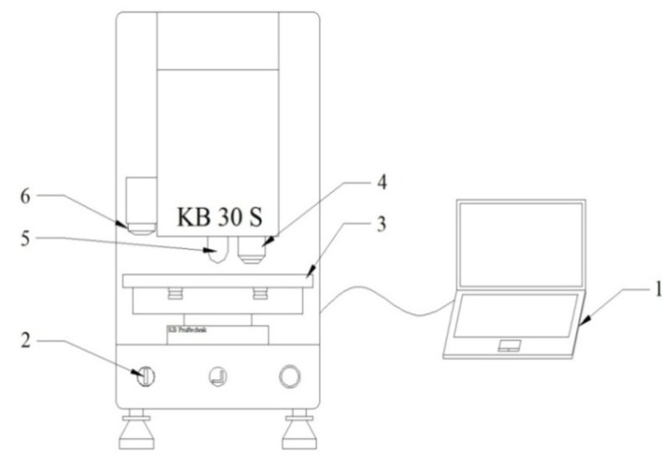

1 – компьютер со специальным программным обеспечением; 2 – кнопка включения питания; 3 – столик; 4 – 20Х объектив; 5 – индентор (алмазная пирамидка); 6 – обзорная камера
Рисунок 22 – Схема твердомера Виккерса KB 30S Pruftechnik GmbH

Методом ПЭО обрабатывались образцы прямоугольной формы толщиной 0,3 см размером 2х4 см и 1,5х4. Предварительно образцы подвергали шлифовке для удаления оксидной пленки и царапин. Затем проводили очистку поверхности от органических загрязнений, осуществляли промывку образцов дистиллированной водой, раствором этилового спирта C₂H₅OH и снова дистиллированной водой. Образцы высушивали при комнатной температуре.
Процесс плазменного электролитического оксидирования на всех образцах осуществляли при следующих условиях: длительность анодного импульса тока 250 ± 25 мкс; длительность импульса катодного тока 5 ± 0,5 мс; частота следования импульсов 50 ± 0,5 Гц; длительность паузы между анодным и катодным токами 250 ±25 мкс. Температура электролита поддерживалась в пределах 20 – 30⁰ С. Процесс ПЭО протекал при напряжении 360 В, плотности тока 113-115 А/дм². Образцы методом ПЭО обрабатывали при различных временах, сек: 180; 300; 600. В качестве электролите использовали раствор, содержащий: Na₂HPO₄.12H₂O (40 г/л) + Na₂B₄O₇.10H₂O (30 г/л) + H₃BO₃ (22 г/л) + NH₄F (10 г/л).
Измерение микротвердости переходного слоя от границы раздела оксид/металл в глубину металла проводили следующим образом:
– с шагом 10 мкм вглубь металла от 0 до 110 мкм;
– с шагом 15 мкм вглубь металла от 110 мкм до 200 мкм;
– нагрузка во всех измерениях составляла 10 г.
Микротвердость слоев измеряли на поперечном шлифе, для чего образцы разрезались и заливались в эпоксидную смолу.
В работе [42] вопрос о поверхностном легировании в результате микроплазменных процессов на поверхности обрабатываемого материала, которые возникают в процессе ПЭО в растворах электролитов, рассматривался при модифицировании изделий чугуна. В ранее нами проводимых работах на алюминии наблюдалось влияние процесса ПЭО и толщины покрытия на микротвердость слоя металла, которая измерялась от границы раздела оксид/металл в глубину металла. При этих исследованиях были получены оксидные покрытия на алюминии толщиной до 20 мкм.
Данные значений микротвердости переходного слоя, измеренные от границы раздела оксид/металл в глубину металла, на сплаве ВТ1-0 приведены в таблице 18.
Таблица 18 – Данные микротвердости на сплаве ВТ1-0
Измерение | Основа | 180 сек. |  |  | 300 сек. |  |  | 600 сек.
Измерение | Основа | 0-50 мкм | 60-110 мкм | 125-200 мкм | 0-50 мкм | 60-110 мкм | 125-200 мкм | 0-50 мкм | 60-110 мкм | 125-200 мкм
1 | 200 | 302 | 297 | 290 | 253 | 285 | 260 | 258 | 253 | 217
2 | 234 | 304 | 304 | 244 | 277 | 246 | 243 | 269 | 226 | 233
3 | 253 | 251 | 267 | 267 | 236 | 248 | 252 | 294 | 259 | 244
4 | 240 | 291 | 271 | 244 | 258 | 211 | 251 | 284 | 282 | 245
5 | 241 | 289 | 286 | 261 | 253 | 248 | 214 | 269 | 260 | 233
6 | 257 | 302 | 282 | 273 | 242 | 249 | 229 | 240 | 278 | 253
Ср.±σ | 237  ±22,7 | 289,8  ±22,4 | 284,5  ±16 | 263,2  ±19,8 | 253,2  ±15,9 | 247,8  ±26,2 | 241,5  ±19,1 | 269  ±21,3 | 259,7  ±22,4 | 237,5  ±14

Диаграммы, построенные по данным измерений, полученных при различных временах процесса обработки ПЭО образцов из сплава ВТ1-0, приведены на рисунке 23.
Как видно из рисунка 23 при времени обработки 180 сек., 300 сек., 600 сек. сплава ВТ1-0 методом ПЭО наблюдается тенденция незначительного увеличения микротвердости основы от границы раздела оксид-металл по сравнению с необработанным образцом. При этом на микротвердость изучаемого участка основы оказывает влияние время обработки. Более предпочтительное время обработки методом ПЭО составляет 180 секунд. По данным таблицы 18 и диаграмм (рисунок 23) прослеживается тенденция снижения значения микротвердости от границы раздела оксид/металл в глубину металла при всех временах обработки.
Данные значений микротвердости, измеренные от границы раздела оксид/металл в глубину металла, на сплаве ВТ5 приведены в таблице 19.
а |  | б
в
а – время обработки ПЭО 180 сек., б – время обработки ПЭО 300 сек., в – время обработки ПЭО 600 сек., 1 – от 0 до 50 мкм, 2 – от 60 мкм до 11 мкм, 3 – от 125 мкм до 200 мкм
Рисунок 23 – Данные микротвердости материала, измеренные от границы раздела оксид/металл в глубину металла на сплаве ВТ1-0

Таблица 19 – Данные микротвердости на сплаве ВТ5
Изме-рение | Основа | 180 сек. |  |  | 300 сек. |  |  | 600 сек.
Изме-рение | Основа | 0-50 мкм | 60-110 мкм | 125-200 мкм | 0-50 мкм | 60-110 мкм | 125-200 мкм | 0-50 мкм | 60-110 мкм | 125-200 мкм
1 | 348 | 324 | 386 | 348 | 380 | 354 | 391 | 310 | 329 | 354
2 | 402 | 405 | 372 | 364 | 362 | 363 | 400 | 329 | 352 | 352
3 | 418 | 364 | 339 | 366 | 393 | 340 | 360 | 324 | 367 | 329
4 | 369 | 381 | 382 | 375 | 358 | 375 | 389 | 348 | 362 | 378
5 | 368 | 348 | 366 | 361 | 354 | 360 | 397 | 324 | 353 | 355
6 | 342 | 380 | 389 | 360 | 331 | 359 | 339 | 340 | 351 | 351
Ср. ±σ | 374,5  ±33 | 367  ±32 | 372,3  ±21 | 362,3  ±10 | 363  ±24 | 358,5  ±13 | 379,3  ±27 | 329  ±15 | 352  ±15 | 353  ±17
Диаграммы, построенные по данным измерений, полученных при различных временах процесса обработки ПЭО образцов из сплава ВТ5, приведены на рисунке 24.
Микродуговые разряды процесса ПЭО на поверхность легированного сплава титана ВТ5 на границе раздела оксид/металл вглубь металла влияния не оказывают (таблица 19, рисунок 24).
а |  | б
в
а – время обработки ПЭО 180 сек., б – время обработки ПЭО 300 сек., в – время обработки ПЭО 600 сек., 1 – от 0 до 50 мкм, 2 – от 60 мкм до 11 мкм, 3 – от 125 мкм до 200 мкм
Рисунок 24 – Данные микротвердости материала, измеренные от границы раздела оксид/металл в глубину металла на сплаве ВТ5

1.4.1 Выводы по разделу
- 1 Рассмотрено влияние процесса ПЭО на микротвердость перходного слоя вглубь металла от границы раздела оксид/металл. Процесс ПЭО осуществляли анодно-катодном режиме при следующих условиях: длительность анодного импульса тока 250 ± 25 мкс; длительность импульса катодного тока 5 ± 0,5 мс; частота следования импульсов 50 ± 0,5 Гц; длительность паузы между анодным и катодным токами 250 ±25 мкс.
- При модифицировании поверхности сплава ВТ1-0 наблюдается влияние процесса ПЭО на микротвердость переходного слоя от границы раздела оксид-металл вглубь металла. При различных временах обработки поверхности сплава ВТ1-0 прослеживается некоторое увеличение значений микротвердости на изучаемом участке металла (рисунок 23). Это может быть связано с тем, что при возникновении микродуговых разрядов на поверхности обрабатываемого электрода (анода) в газовой полости микродуги развиваются высокие температуры и высокие давления [40]. Одновременное воздействие этих факторов может оказывать влияние не только на формирование оксидного слоя с определенными свойствами, но и на переходный слой, находящийся от границы раздела оксид-металл в глубину металла. При этом наибольшее влияние данных факторов наблюдается при времени обработки 180 секунд. По мере увеличения расстояния от границы раздела оксид-металл от 0 до 200 мкм в глубину металла значения микротвердости уменьшаются.
- Микроплазменный процесс на микротвердость участка металла, находящийся от границы раздела оксид/металл в глубину металла на сплаве ВТ5, влияния не оказывает (рисунок 24). Возможно, это связано с тем, что сплав ВТ5 является легированным.

ЗАКЛЮЧЕНИЕ

Представленный отчет по проекту «Разработать композиционные многофункциональные покрытия на титане и его сплавах» является промежуточным и выполнен в соответствии с решением Национального научного совета о грантовом финансировании по приоритету «Рациональное использование природных ресурсов, в том числе водных ресурсов, геология, переработка, новые материалы и технологии, безопасные изделия и конструкции» (протокол №2 от «25» января 2018 года), договором с Комитетом науки МОН РК № 93 от 5 марта 2018 г.
- Краткие выводы по результатам выполнения этапов НИР
Основные результаты за 2019 год
Изучено влияние состава растворов электролитов, используемых в ПЭО на пористость оксидного покрытия по литературным данным. Получены результаты анализа состава имеющихся растворов электролитов для получения покрытий с широким распределением пор по литературным данным. Анализ литературных данных показал, что морфология оксидного покрытия, которая характеризует его пористость, неразрывно связана с природой и составом электролита. При использовании в качестве электролитов смеси фосфорной и серной кислот формируются тонкие оксидные слои с равномерно распределенными округлыми порами. При добавлении Cu(NO₃)₂·3H₂O в кислые растворы синтезируются покрытия с развитой морфологией, с неравномерно распределенными порами большого диаметра. Гомогенные покрытия с наименьшей пористостью получаются в щелочных растворах, содержащих фосфаты, силикаты щелочных металлов. Введение в поры покрытия разнообразных материалов придают им различные функциональные свойства: каталитические, биосовместимые, биоактивные, износостойкие, коррозионностойкие и др.
Получены оксидные покрытия с различной пористостью. Получены образцы оксидных покрытий с различной пористостью. Получение оксидных покрытий осуществляли в импульсном анодно-катодном режиме ПЭО: длительность анодного импульса тока 250 мкс, длительность катодного импульса тока 5 мс, длительность паузы между ними 250 мкс, частота следования импульсов - 50 Гц, напряжение в пределах 360 В - 463 В, плотности анодного тока 110 - 114 А/дм². Получены по 7 партий образцов с оксидным покрытием для каждого из сплава титана ВТ1-0 и ВТ5. Полученные микрофотографии поверхности оксидных покрытий показывают, что в различных электролитах при равных условиях ПЭО образуются оксидные покрытия с различной пористостью и равномерным распределением пор по всей поверхности образца. Показано, что с увеличением толщины покрытия пористость слоя уменьшается. Толщины покрытий составили 5 – 24,5 мкм.
Проведены расчеты пористости оксидных покрытий. Получены данные расчета пористости оксидных покрытий. По расчетным данным пористость полученных оксидных покрытий составляет от 4,4% до 12,2%. Средний диаметр пор находится в пределах 0,09 - 0,7 мкм. Значение количества пор на 1 см² полученных покрытий на титановых образцах значится в пределах 6,2·10⁶- 2,5·10⁷. Мелкопористые покрытия получены на сплавах ВТ1-0 и ВТ5 в электролитах № 2 (рисунок 12б, 13б, таблица 8) и № 3 (рисунок 14б, 15б, таблица 10), в электролите № 6 на сплаве ВТ5 (рисунок 21б, таблица 16). В электролите, содержащем натрий кремнекислый, гидроксид натрия, окись алюминия, полученные покрытия имеют средний диаметр пор 0,09 – 0,2 мкм, также наблюдается наличие наноразмерных пор. По данным энергодисперсионного анализа состав покрытий имеет элементы, как основы покрываемого материала, так и раствора электролита.
Исследовано влияние ПЭО на микротвердость переходного слоя вглубь металла от границы раздела оксид-металл. Получены данные микротвердости переходного слоя. Наблюдается влияние процесса ПЭО на микротвердость переходного слоя от границы раздела оксид-металл в глубину металла на нелегированном сплаве ВТ1-0. При различных временах обработки прослеживается небольшое увеличение значений микротвердости на изучаемом участке металла. На легированном сплаве данного эффекта не наблюдается. Последнее связано, скорее всего, с легирующими добавками в сплаве.
- Оценка полноты решений поставленных задач
Поставленные задачи на 2019 год выполнены в полном объеме. По теме проекта в рамках подготовки молодых специалистов защищены 2 магистерские диссертации на кафедре «Космическая техника и технологии» ЕНУ им. Л.Н. Гумилева (Приложение В). По результатам исследований опубликованы 3 публикации: 1 статья в рецензируемом зарубежном издании с ненулевым импакт-фактором, 1 статья в отечественном научном издании с ненулевым импакт-фактором, 1 публикация в международном симпозиуме (Приложение Г).
Рекомендации и исходные данные по конкретному использованию результатов НИР
Результаты исследования являются основанием для разработки отечественных технологий получения многофункциональных покрытий на титане и его сплавах. Данные покрытия с различной пористостью с наполнением и без наполнения могут быть использованы для повышения качества, надежности и долговечности работы отдельных узлов деталей и агрегатов в целом, а также в сокращении стоимости при проектировании и изготовлении механизмов в космической отрасли и общем машиностроении. Исследования в данном направлении важны для получения биоактивных материалов на титановых имплантатах. В настоящее время в АО «УКТМК» ведутся работы по выпуску сплавов для изготовления изделий (имплантатов) для медицинской отрасли.

4 Оценка технико-экономической эффективности внедрения
На данном этапе выполнения работы не предполагается внедрение результатов исследований.
5 Оценка научно-технического уровня выполнения НИР в сравнении с лучшими достижениями в данной области
При выполнении исследований по проекту использован принципиально новый метод обработки вентильных материалов – плазменное электролитическое оксидирование. В сравнении с лучшими достижениями в данной области использован быстротекущий импульсный режим ведения процесса, что позволяет существенно снизить потребление электроэнергии. При выполнении работ по изучению пористости оксидных покрытий были использованы современные методы исследования. Таким образом, данная работа выполнена в русле новых направлений материаловедения и на уровне лучших достижений в области модифицирования поверхности титана и его сплава.

СПИСОК ИСПОЛЬЗОВАННЫХ ИСТОЧНИКОВ

- Lukiyanchuk I.V., Chernykh I.V., Rudnev V.S., Tyrina L.M., Ustinov A. Silicate Yu. Coatings on Titanium Modified by Cobaltand or Copper Oxides and Their Activity in CO Oxidation // Protection of Metals and Physical Chemistry of Surfaces. - 2015. - Vol. 51, - № 3. - P. 448–457. // DOI:10.1134/S207020511503017X.
- Хлусов И.А., Литвинова Л.С., Шуплецова В.В., Сохоневич Н.А., ХазиахматоваО.Г., Хлусова М.Ю., Шаркеев Ю.П., Пичугин В.Ф. Морфофункциональная реакция Т - лимфобластов линии Jurkat на покрытие из оксидов титана // Гены & клетки. - 2015. - Том. X, - № 1. - С. 83-90. // https://cyberleninka.ru/article/n/morfofunktsionalnaya-reaktsiya-t-limfoblastov-linii-jurkat-na-pokrytie-iz-oksidov-titana.
- Sharkeev Yu. P., Sheykin V.V., Sedelnikova M.V., Legostaeva E.V., Komarova E.G., Ermakov V.V., Osipov A.N., Shelekhova E.A. Modification of Titanium Medical Agraffe Surface for Suturing Instruments with Microarc Oxidation Method // Inorganic Materials: Applied Research. - 2016. - Vol. 7, -№ 2. - P. 226-232. // DOI: 10.1134/S2075113316020180.
- Gerka S.A., Golovanova O.A., Sharkeev Yu.P. Synthesis of a Two-Phase Nanopowder from Prototype Human Synovial Fluid and the Use of the Nanopowder for the Preparation of Coatings on Titanium Plates // Inorganic Materials. - 2016. - Vol. 52, - № 9. - P. 955-961. // DOI: 10.1134/S0020168516090053.
- Ingrid Milosev. Surface Treatments of Titanium with Antibacterial Agents for Implant Applications // Biomedical and Pharmaceutical Applications of Electrochemistry. - 2016. - Vol. 60. - P. 1 - 87. // DOI10.1007/978-3-319-31849-3_1.
- Monica Echeverry-Rendon, Oscar Galvis, Robinson Aguirre, Sara Robledo, Juan Guillermo Castano, Felix Echeverria. Modification of titanium alloys surface properties by plasma electrolytic oxidation (PEO) and influence on biological response // Journal of Materials Science: Materials in Medicine. - 2017. - Vol. 28. - P. 169-186. // DOI: 10.1007/s10856-017-5972-x.
- Popkov Arnold V., Gorbach Elena N., Kononovich Natalia A., Popkov Dmitry A., Tverdokhlebov Sergey I., Shesterikov E.V. Bioactivity and osteointegration of hydroxyapatite-coated stainless steel and titanium wires used for intramedullary osteosynthesis // Strategies in Trauma and Limb Reconstruction. - 2017. - Vol. 12, Issue 2. - P. 107-113. // DOI: 10.1007/s11751-017-0282-x.
- Tadeusz Hryniewicz. Plasma Electrolytic Oxidation of Metals and Alloys // Metals. - 2018. - Vol. 8. - P. 1058-1062. // doi:10.3390/met8121058.
- Борисов А.М., Крит Б.Л., Людин В.Б., Морозова Н.В., Суминов И.В., Эпельфельд А.В. Микродуговое оксидирование в электролитах-суспензиях (обзор) // Электронная обработка материалов. - 2016. - 52(1). - С.50-77.
- Мамаева А.А., Паничкин А.В., Калипекова М.А., Кенжегулов А.К. Бахытулы Н. Получение кальций-фосфатных покрытий на титановой подложке в условиях микродуговой обработки // Scientific proceedings international scientific conference "Industry 4.0". - 2016. - Vol. 1. - P. 116-119.
- Galvis O.A., Quintero D., Castaño J.G., Liu H., Thompson G.E., Skeldon P., Echeverría F. Formation of grooved and porous coatings on titanium by plasma electrolytic oxidation in H₂SO₄/H₃PO₄ electrolytes and effects of coating morphology on adhesive bonding // Surface & Coatings Technology. – 2015. - Vol. 269. - С. 238-249.
- Koshuro V.A., Nechaev G.G., Lyasnikova A.V. Composition and Structure of Coatings Formed on a VT16 Titanium Alloy by Electro-Plasma Spraying Combined with Microarc Oxidation // Technical Physics. - 2014. - Vol. 59, - № 10. - P. 1570-1572. // https://doi.org/10.1134/S106378421410020X.
- Bogdashkina N.L., Gerasimov M.V., Zalavutdinov R.Kh., Kasatkina I.V., Krit B.L., Lyudin V.B., Fedichkin I.D., Shcherbakov A.I., Apelfeld A.V. Influence of Nickel Sulfate Additives to Electrolytes Subjected to Microarc Oxidation on the Structure, Composition, and Properties of Coatings Formed on Titanium // Surface Engineering and Applied Electrochemistry. - 2018. - Vol. 54, - №. 4. - P. 331-337. // https://doi.org/10.3103/S106837551804004X.
- Krzysztof Rokosza, Tadeusz Hryniewiczb, Kornel Pietrzakc, Łukasz Dudekd. Development and SEM/EDS characterisation of porous coatings enriched in magnesium and copper obtained on titanium by PEO with ramp voltage // World Scientific News. - 2017. - Vol. 80. - P. 29-42.
- Krzysztof Rokosz, Tadeusz Hryniewicz, Kornel Pietrzak, Łukasz Dudek, Winfried Malorny. SEM and EDS studies of selected porous coatings obtained on titanium by Plasma Electrolytic Oxidation // World Scientific News. - 2017. - Vol. 70 (2). - P. 71-85.
- Krzysztof Rokosz, Tadeusz Hryniewicz, Steinar Raaen. SEM, EDS and XPS analysis of nanostructured coating formed on niti biomaterial alloy by plasma electrolytic oxidation (PEO) // Tehničkivjesnik. - 2017. - Vol. 24. - P. 193-198. // DOI:10.17559/TV-20151021112657.

Krzysztof Rokosz, Tadeusz Hryniewicz, Steinar Raaen, Patrick Chapon, Frédéric Prima. Development of copper-enriched porous coatings on ternary Ti-Nb-Zr alloy by plasma electrolytic oxidation // The International Journal of Advanced Manufacturing Technology. - 2017. - Vol. 89. - P. 2953-2965. // DOI 10.1007/s00170-016-9206-z.
- Krzysztof Rokosz, Tadeusz Hryniewicz, Steinar Raaen, Winfried Malorny. Fabrication and characterisation of porous coatings obtained by plasma electrolytic oxidation // Journal of Mechanical and Energy Engineering. - 2017. - Vol. 1(41), - № 1. - P. 23-30. // http://www.jmee.tu.koszalin.pl/download_article/jmee_2017_01_023030.pdf.
- Morgenstern R., Sieber M., Grund T., Lampke T., Wielage B. Plasma electrolytic oxidation of Titanium Aluminides // IOP Conf. Series: Materials Science and Engineering. - 2016. - Vol. 118. - P. 1-9/// 012025 doi:10.1088/1757-899X/118/1/012025.
- Erfanifar E., Mahmood Aliofkhazraei, Houman Fakhr Nabavi, Alireza Sabour Rouh Aghdam. Growth kinetics and morphology of microarc oxidation coating on titanium // Surface and Coatings Technology. - 2017. - Vol. 315. - P. 567-576. // DOI: 10.1016/j.surfcoat.2017.03.002.
- Limei Ren, Tengchao Wang, Zhaoxiang Chen, Yunyu Li, Lihe Qian. Self-Lubricating PEO–PTFE Composite Coating on Titanium // Metals. - 2019. - № 9. - P. 1-11. // doi:10.3390/met9020170.
- Shaopeng Wang, Lian Zhou, Changjiu Li, Zhengxian Li, Hongzhan Li. Morphology and Wear Resistance of Composite Coatings Formed on a TA2 Substrate Using Hot-Dip Aluminising and Micro-Arc Oxidation Technologies // Materials. - 2019. - № 12. - P. 799-817. // doi:10.3390/ma12050799.
- Adigamova M.V., Rudnev V.S., Lukiyanchuk I.V., Morozova V.P., Tkachenko I.A., Kvach A.A. The Effect of Fe-Containing Colloid Particles in Electrolyte on the Composition and Magnetic Characteristics of Oxide Layers on Titanium Formed Using the Method of Plasma Electrolytic Oxidation // Protection of Metals and Physical Chemistry of Surfaces. - 2016. - Vol. 52, - № 3. - P. 526-531. // DOI: 10.1134/S2070205116030023.
- Rudnev V.S., Morozova V.P., Lukiyanchuk I.V., Tkachenko I.A., Adigamova M.V., Nedozorov P.M. The Effect of Iron Precursors in an Electrolyte on the Formation, Composition, and Magnetic Properties of Oxide Coatings on Titaniumя // Protection of Metals and Physical Chemistry of Surfaces. - 2017. - Vol. 53, -№ 6. - P. 1005-1014. // DOI: 10.1134/S2070205117060193.
- Maria Pia Pedeferri. Titanium Anodic Oxidation: A Powerful Technique for Tailoring Surfaces Properties for Biomedical Applications // TMS 2015 144th Annual Meeting & Exhibition. - 2015. - P. 515-520. // DOI10.1007/978-3-319-48127-2_65.
- Сибилева С.В., Козлова Л.С. Обзор технологий получения покрытий на титановых сплавах оксидированием // Авиационные материалы и технологии. - 2016. - № S2 (44). - С. 3-10. DOI: 10.18577/2071-9140-2016-0-S2-3-10.
- Koshuro V.A., Nechaev G.G., Lyasnikova A.V. Effect of Plasma Processes of Coating Formation on the Structure and Mechanical Properties of Titanium // Inorganic Materials: Applied Research. - 2016. - Vol. 7, - № 3. - P. 350-353. // DOI: 10.1134/S2075113316030138.
- Sakhnenko N.D., Ved M.V., Karakurkchi A.V. Morphology and Properties of Coatings Obtained by Plasma-Electrolytic Oxidation of Titanium Alloys in Pyrophosphate Electrolytes // Protection of Metals and Physical Chemistry of Surfaces. - 2017. - Vol. 53, - № 6. - P. 1082-1090. // DOI: 10.1134/S207020511706020X.
- Gao Yu, Yang Wei, Xu Dapeng, Chen Jian, Jiang Bailing. Microstructure and Properties of Graphene Oxide-doped TiO2Coating on Titanium by Micro Arc Oxidation // Journal of Wuhan University of Technology-Materials Science - 2018. - Vol. 33, Issue 6. - P. 1524-1529. // https: //doi. org/10.1007/s11595-018-2001-y.
- Koshuro V.A., Fomin A.A., Rodionov I.V., Fomina M.A. The Effect of Microarc Oxidation on the Structure and Hardness of Aluminum-Oxide Coatings Formed by Plasma Spraying on Titanium // Protection of Metals and Physical Chemistry of Surfaces. - 2018. - Vol. 54, - № 5. - P. 840-844. // DOI: 10.1134/S207020511804007X.
- Кошуро В.А., Фомина М.А., Родионов И.В., Фомин А.А. Нанопористая структура покрытий, сформированных газотермическим напылением электрокорунда и последующим микродуговым оксидированием на имплантантах из титанового сплава ВТ6 // Медицинская техника. - 2016 . - № 1, - C. 38-41.
- Koshuro V.A., Fomina M.A., Rodionov I.V., Fomin A.A. Nanoporous Structure of Coatings Formed by Thermal Spraying of Aluminum Oxide with Further Microarc Oxidation on Titanium Alloy VT6 Implants // Biomedical Engineering. - 2016. - Vol. 50, - № 1. - P. 544-572. // DOI 10.1007/s10527-016-9586-2.
- Zhiguang Huan, Fratila-ApachiteiLidy E, Iulian Apachitei and Jurek Duszczyk. Characterization of Porous TiO2 Surfaces Formed on 316L Stainless Steel by Plasma Electrolytic Oxidation for Stent Applications // Journal of Functional Biomaterials. - 2012. - P. 349-360. // doi:10.3390/jfb3020349.
- Sobolev Alexander, Wolicki Israel, Kossenko Alexey, Zinigrad Michael, Borodianskiy Konstantin. Coating Formation on Ti-6Al-4V Alloy by Micro Arc Oxidation in Molten Salt // Materials. - 2018. - P. 1611-1626. // doi:10.3390/ma11091611.
- Shaopeng Wang, Lian Zhou, Changjiu Li, Zhengxian Li and Hongzhan Li. Morphology and Wear Resistance of Composite Coatings Formed on a TA₂ Substrate Using Hot-Dip Aluminising and Micro-Arc Oxidation Technologies // Materials. - 2019. - № 12. - P. 799. // doi:10.3390/ma12050799.
- Movahedi N., Habibolahzadeh A. Effect of plasma electrolytic oxidation treatment on corrosion behavior of closed-cell Al-A356 alloy foam. Materials Letters. - 2016. - № 164. - P. 558-561. // doi: 10.1016/j.matlet.2015.11.073.
- Aliasghari S., Nemcova A., Cizek J., Gholinia A., Skeldon P., Thompson G.E. Effects of reagent purity on plasma electrolytic oxidation of titanium in an aluminate-phosphate electrolyte. // The International Journal of Surfage Engineering and Coatings. - 2016. - № 9. - P. 32–42. // doi: 10.1080/00202967.2015.1121692.
- Панин В. Е. Физическая мезомеханика материалов / отв. ред. С.Г. Псахье. - Томск: Издательский Дом Томского государственного университета. - 2015. - Т.1. - C. 462. - Т. 2. - C. 464.
- Balokhonov R.R., Zinovyev A.V., Romanova V.A., Bakeev R.A., Zinovyeva O.S. Numerical simulation of deformation and fracture of a material with a polysilazane-based coating // Physical Mesomechanics. - 2016. - Vol. 19, Issue 4. - P. 430-440. // https://doi.org/10.1134/S1029959916040093.
- Суминов И.В., Эпельфельд А.В., Людин В.Б., Борисов А.М., Крит Б.Л. Микродуговое оксидирование: Теория, технология, оборудование. – М.: ЭКОМЕТ, 2005. – 368 с.
- Салтыков С.А. Стереометрическая металлография, М.: Металлургия. - 1970. - C. 375 с.
- Pogrebnyak A.D., Kaverina A.Sh., Kylyshkanov M.K. Electrolytic plasma processing for plating coatings and treating metals and alloys // Protection of Metals and Physical Chemistry of Surfaces. - 2014. - Vol. 50, - № 1. - P. 72-87. // doi.org/10.1134/S2070205114010092.

ПРИЛОЖЕНИЕ А

ПРИЛОЖЕНИЕ Б
Данные по составу оксидных покрытий на сплавах ВТ1-0, ВТ5
Электролит состава №1.
Na₂HPO₄.12H₂O (40 г/л) + Na₂B₄O₇.10H₂O (30 г/л) + H₃BO₃ (22 г/л) + NH₄F (10 г/л).
ВТ1-0 | ВТ5
300 сек. | 300 сек.
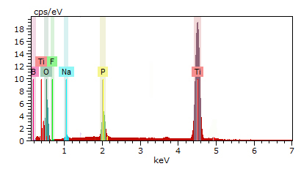 | 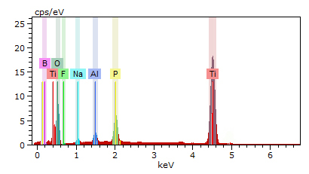
600 сек. | 600 сек.
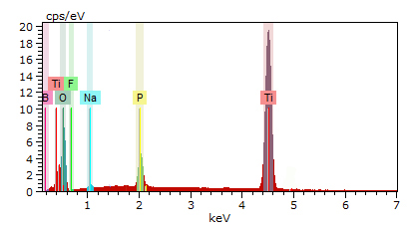 | 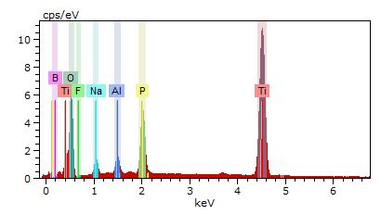
Электролит состава №2.
Na₂SiO₃.9H₂O (100 г/л) + NaOH (8 г/л) + Al₂O₃ (20 г/л).
600 сек. | 600 сек.
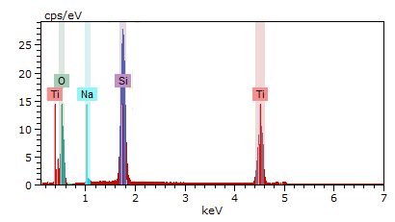 | 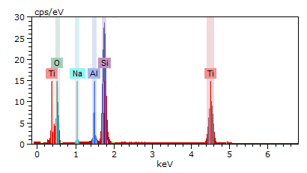
Электролит состава №3. Na₃PO₄ .12H₂O (70 г/л) + Al₂O₃ (20 г/л).
600 сек. | 600 сек.
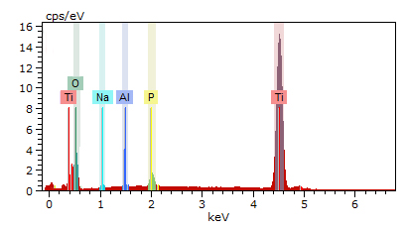 | 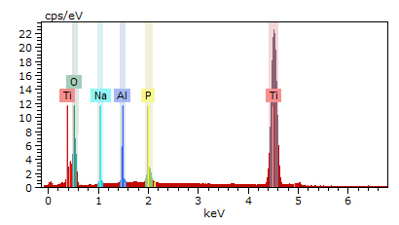
Электролит состава №4.
Na₂HPO₄.12H₂O (40 г/л) + Na₂B₄O₇.10H₂O (30 г/л) + H₃BO₃ (22 г/л) + NH₄F (10 г/л) + Al₂O₃ (20 г/л).
600 сек. | 600 сек.
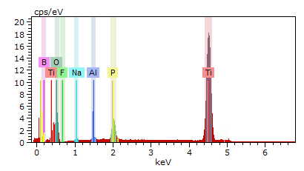 | 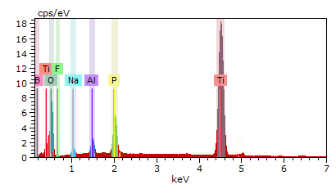
Электролит состава №5.
Na₂HPO₄.12H₂O (40 г/л) + Na₂B₄O₇.10H₂O (30 г/л) + H₃BO₃ (22 г/л) + NH₄F (10 г/л) + NaVO₃ (1,0 г/л).
600 сек. | 600 сек.
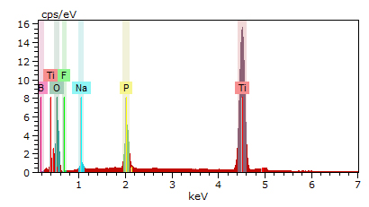 | 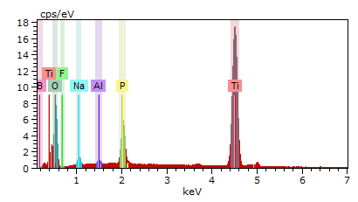
Электролит состава №6.
Na₂HPO₄.12H₂O (70 г/л) + Al(OH)₃ (20 г/л) + C₁₂H₂₂CaO₁₄(0,5 г/л).
600 сек. | 600 сек.
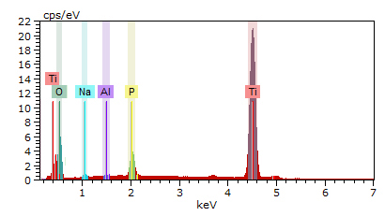 | 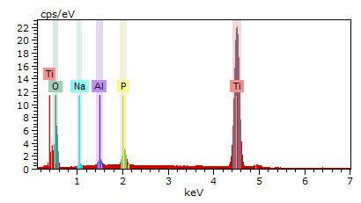

ПРИЛОЖЕНИЕ В

ПРИЛОЖЕНИЕ Г

СПИСОК ОПУБЛИКОВАННЫХ РАБОТ
- Рамазанова Ж.М., Замалитдинова М.Г. Исследование свойств оксидных покрытий на сплаве титана ВТ5//Современные наукоемкие технологии. № 3. 2019. с.239-243. Импакт-фактор РИНЦ 0,969 (двухлетний);
- Ramazanova J.M., Zamalitdinova M.G. Physical and mechanical properties investigation of oxide coatings on titanium//Комплексное использование минерального сырья. № 2. 2019. с. 34-41. Импакт-фактор РИНЦ 0,222 (двухлетний);
- Рамазанова Ж.М., Замалитдинова М.Г., Жангабыл М.М., Султанов М.Т., Ергалиев Д.С. Обработка поверхности сплавов титана ВТ1-0 и ВТ5 плазменно - электролитическим оксидированием// Труды Международного симпозиума «Надежность и качество». 27 мая-1 июня, г. Пенза, 2019, Том 2, с.21-24.

